TRƯỜNG CAO ĐẲNG FPT POLYTECHNIC
KHOA CÔNG NGHỆ THÔNG TIN


Logo FPT Polytechnic

BÁO CÁO DỰ ÁN TỐT NGHIỆP
Mã học phần: PRO2192
ĐỀ TÀI:
VISUALIZATION DSA
Nền tảng trực quan hóa Cấu trúc dữ liệu và Giải thuật

GIẢNG VIÊN HƯỚNG DẪN: ...............................................
NHÓM SINH VIÊN THỰC HIỆN:
1. Huỳnh Lê Minh Thư: MSSV: TD01131
2. Trần Viết Tâm Phúc: MSSV: TD01261
3. Mai Tiểu Bảo: MSSV: TD01287 (Nhóm trưởng)
4. Thái Quang Sơn: MSSV: TD01282
CHUYÊN NGÀNH: Lập trình Ứng dụng phần mềm
NIÊN KHÓA: 2023 – 2026

Hà Nội / Hồ Chí Minh / Đà Nẵng, năm 2026

XÁC NHẬN CỦA GIẢNG VIÊN HƯỚNG DẪN
Tôi xác nhận rằng nhóm sinh viên thực hiện đề tài "Visualization DSA — Nền tảng trực quan hóa Cấu trúc dữ liệu và Giải thuật" đã hoàn thành đầy đủ các yêu cầu kỹ thuật, tài liệu mô tả và báo cáo theo đúng quy chuẩn của môn học PRO2192.
Hà Nội, ngày ........ tháng ........ năm 2026

Giảng viên hướng dẫn
(Ký và ghi rõ họ tên)

LỜI CẢM ƠN

Trước tiên, nhóm chúng em xin gửi lời cảm ơn chân thành và sâu sắc nhất đến quý thầy cô giáo Khoa Công nghệ Thông tin, Trường Cao đẳng FPT Polytechnic đã tận tâm hướng dẫn, truyền đạt kiến thức chuyên ngành và kinh nghiệm thực tiễn trong suốt quá trình học tập tại trường.
Đặc biệt, chúng em xin gửi lời cảm ơn sâu sắc đến Giảng viên hướng dẫn đã dành nhiều thời gian quý báu để chỉ dẫn, góp ý và định hướng cho nhóm trong quá trình nghiên cứu, phân tích và phát triển dự án tốt nghiệp. Những nhận xét và phản hồi của thầy/cô là nguồn động lực lớn nhất để nhóm hoàn thiện sản phẩm.
Dự án "Visualization DSA" được xây dựng với mục tiêu biến những khái niệm trừu tượng của Cấu trúc dữ liệu, Giải thuật và Nguyên tắc thiết kế phần mềm (OOP, SOLID, Design Patterns) thành những hoạt hình tương tác trực quan, giúp người học dễ dàng tiếp cận và nắm bắt bản chất vấn đề. Hành trình phát triển hệ thống này đã giúp nhóm tích lũy được nhiều kinh nghiệm thực tế quý giá về kiến trúc Clean Architecture (.NET 10), lập trình Vue 3 Composition API, thiết kế cơ sở dữ liệu PostgreSQL và quy trình phát triển phần mềm Agile Scrum.
Chúng em cũng xin gửi lời cảm ơn đến gia đình, bạn bè và các anh chị đi trước đã chia sẻ tài liệu, hỗ trợ tinh thần và tạo điều kiện thuận lợi nhất để nhóm hoàn thành dự án tốt nghiệp này.
Mặc dù nhóm đã cố gắng hết sức, song do thời gian và kinh nghiệm còn hạn chế, báo cáo chắc chắn không tránh khỏi những thiếu sót. Nhóm rất mong nhận được sự góp ý chân thành từ quý thầy cô và hội đồng để tiếp tục hoàn thiện.

Hà Nội, tháng 06 năm 2026
Nhóm tác giả
Huỳnh Lê Minh Thư – Trần Viết Tâm Phúc
Mai Tiểu Bảo – Thái Quang Sơn

MỤC LỤC

LỜI CẢM ƠN
MỤC LỤC
DANH MỤC HÌNH ẢNH
DANH MỤC BẢNG BIỂU
LỜI MỞ ĐẦU
PHẦN 1: GIỚI THIỆU ĐỀ TÀI
1.1. Giới thiệu dự án
1.2. Ban dự án
PHẦN 2: KHẢO SÁT – SURVEY
2.1. Yêu cầu của khách hàng
2.2. Kế hoạch dự án
PHẦN 3: PHÂN TÍCH – ANALYSIS
3.1. Mô hình triển khai hệ thống
3.2. Sơ đồ Use Cases
3.3. Đặc tả yêu cầu hệ thống (SRS)
PHẦN 4: THIẾT KẾ – DESIGN
4.1. Mô hình công nghệ
4.2. Thiết kế giao diện
4.3. Thiết kế dữ liệu (ERD)
4.4. Sơ đồ lớp (Class Diagram)
PHẦN 5: THỰC HIỆN – IMPLEMENT
5.1. Database – Cơ sở dữ liệu
5.2. Layout thực tế
5.3. Sơ đồ kiến trúc công nghệ thực tế
5.4. Các loại sơ đồ (Sequence, Activity, Class)
5.5. API – Danh sách Controllers và Services
PHẦN 6: KIỂM THỬ – TESTING
PHẦN 7: ĐÓNG GÓI & TRIỂN KHAI – DEPLOYMENT
KẾT LUẬN & HƯỚNG PHÁT TRIỂN
TÀI LIỆU THAM KHẢO

DANH MỤC HÌNH ẢNH

STT | Tên hình | Trang
1 | Hình 1.1: Logo dự án VisualizationDSA | ...
2 | Hình 1.2: Giao diện trang chủ (Landing Page) | ...
3 | Hình 1.3: Màn hình Dashboard học viên | ...
4 | Hình 3.1: Mô hình Client-Server tổng thể | ...
5 | Hình 3.2: Sơ đồ Use Case – Guest (Khách vãng lai) | ...
6 | Hình 3.3: Sơ đồ Use Case – Student (Học viên) | ...
7 | Hình 3.4: Sơ đồ Use Case – Teacher (Giảng viên) | ...
8 | Hình 3.5: Sơ đồ Use Case – Admin (Quản trị viên) | ...
9 | Hình 4.1: Mô hình công nghệ tổng thể (Tech Stack) | ...
10 | Hình 4.2: Sitemap toàn bộ ứng dụng | ...
11 | Hình 4.3: Wireframe trang Visualization chính | ...
12 | Hình 4.4: Sơ đồ ERD tổng quan cơ sở dữ liệu | ...
13 | Hình 4.5: Sơ đồ ERD chi tiết bảng users và user_progress | ...
14 | Hình 4.6: Sơ đồ lớp – Kiến trúc Clean Architecture | ...
15 | Hình 4.7: Sơ đồ lớp – Strategy Pattern cho Algorithm | ...
16 | Hình 5.1: Kết quả migration PostgreSQL thực tế | ...
17 | Hình 5.2: Giao diện thực tế – Bubble Sort Visualization | ...
18 | Hình 5.3: Giao diện thực tế – Graph Dijkstra Visualization | ...
19 | Hình 5.4: Giao diện thực tế – OOP Sandbox | ...
20 | Hình 5.5: Giao diện thực tế – SOLID Principles Viz | ...
21 | Hình 5.6: Giao diện thực tế – Admin Panel | ...
22 | Hình 5.7: Giao diện thực tế – Teacher Panel | ...
23 | Hình 5.8: Sơ đồ kiến trúc Clean Architecture 4 tầng | ...
24 | Hình 5.9: Sequence Diagram – Luồng thực thi thuật toán | ...
25 | Hình 5.10: Sequence Diagram – Luồng xác thực JWT | ...
26 | Hình 5.11: Activity Diagram – Luồng làm Quiz và nhận XP | ...
27 | Hình 5.12: Class Diagram – Strategy Pattern backend C# | ...
28 | Hình 6.1: Kết quả kiểm thử API với Swagger UI | ...
29 | Hình 7.1: Quy trình build và deploy ứng dụng | ...

DANH MỤC BẢNG BIỂU

STT | Tên bảng | Trang
1 | Bảng 1.1: Danh sách thành viên nhóm và vai trò | ...
2 | Bảng 2.1: Danh sách yêu cầu chức năng (Functional Requirements) | ...
3 | Bảng 2.2: Danh sách yêu cầu phi chức năng (Non-Functional Requirements) | ...
4 | Bảng 2.3: Kế hoạch dự án – Phân chia Sprint và công việc | ...
5 | Bảng 2.4: Phân công chi tiết công việc theo từng thành viên | ...
6 | Bảng 3.1: Đặc tả Use Case UC-01: Xem trực quan hóa thuật toán | ...
7 | Bảng 3.2: Đặc tả Use Case UC-02: Đăng ký tài khoản | ...
8 | Bảng 3.3: Đặc tả Use Case UC-03: Làm Quiz và nhận XP | ...
9 | Bảng 3.4: Đặc tả Use Case UC-04: Quản lý người dùng (Admin) | ...
10 | Bảng 4.1: Danh sách công nghệ sử dụng trong dự án | ...
11 | Bảng 4.2: Đặc tả bảng users (Thông tin tài khoản người dùng) | ...
12 | Bảng 4.3: Đặc tả bảng algorithms (Thư viện thuật toán) | ...
13 | Bảng 4.4: Đặc tả bảng quizzes (Bài kiểm tra trắc nghiệm) | ...
14 | Bảng 4.5: Đặc tả bảng quiz_questions (Câu hỏi chi tiết) | ...
15 | Bảng 4.6: Đặc tả bảng user_submissions (Lịch sử nộp bài) | ...
16 | Bảng 4.7: Đặc tả bảng achievements (Thành tựu và huy hiệu) | ...
17 | Bảng 5.1: Danh sách 22 API Controllers và chức năng | ...
18 | Bảng 5.2: Danh sách 29 Algorithm Strategy Classes | ...
19 | Bảng 5.3: Bảng tổng hợp API Endpoints chính | ...
20 | Bảng 6.1: Kịch bản kiểm thử – Module Authentication | ...
21 | Bảng 6.2: Kịch bản kiểm thử – Module Algorithm Visualization | ...
22 | Bảng 6.3: Kịch bản kiểm thử – Module Quiz System | ...
23 | Bảng 6.4: Kịch bản kiểm thử – Module Admin Panel | ...
24 | Bảng 7.1: Hướng dẫn cấu hình môi trường triển khai | ...

LỜI MỞ ĐẦU

Trong thời đại Cách mạng Công nghiệp 4.0, lĩnh vực Công nghệ Thông tin đang chứng kiến tốc độ phát triển chưa từng có. Cùng với sự bùng nổ đó, nhu cầu đào tạo lập trình viên có tư duy thuật toán vững chắc và khả năng thiết kế hệ thống phần mềm chất lượng cao ngày càng trở nên cấp thiết hơn bao giờ hết.
Thực tế giảng dạy và học tập cho thấy, phần lớn sinh viên ngành Công nghệ Thông tin gặp khó khăn đáng kể khi tiếp cận các khái niệm trừu tượng như Cấu trúc Dữ liệu (Data Structures), Giải thuật (Algorithms), hay các Nguyên tắc thiết kế phần mềm SOLID, mô hình Design Patterns. Nguyên nhân chính là các tài nguyên học tập hiện tại đa phần chỉ trình bày dưới dạng văn bản và pseudocode tĩnh, thiếu tính tương tác và khả năng trực quan hóa động.
Xuất phát từ bài toán thực tế đó, nhóm nghiên cứu và phát triển dự án "VISUALIZATION DSA" — một nền tảng E-Learning tương tác thế hệ mới được xây dựng nhằm biến các khái niệm phức tạp thành những hoạt hình Canvas 60 FPS sinh động, trực quan và dễ hiểu. Hệ thống không chỉ đơn thuần là công cụ minh họa thuật toán, mà còn tích hợp đầy đủ hệ sinh thái học tập hoàn chỉnh bao gồm: Hệ thống Trắc nghiệm tương tác (Quiz System), Gamification với tích lũy điểm kinh nghiệm XP và thăng cấp bậc, Sân chơi tự do (Interactive Playground), Chế độ bài giảng kịch bản (E-Lecture Mode), và Công cụ so sánh hiệu năng thuật toán (Algorithm Comparison).
Về mặt kỹ thuật, hệ thống được xây dựng theo kiến trúc Client-Server hiện đại với Backend sử dụng .NET 10 / C# theo chuẩn Clean Architecture và Frontend sử dụng Vue 3 Composition API + TypeScript + Vite. Đây là công nghệ được sử dụng rộng rãi trong môi trường doanh nghiệp thực tế, giúp nhóm tích lũy được nhiều kinh nghiệm có giá trị cho sự nghiệp lập trình sau này.
Báo cáo này trình bày toàn bộ quá trình phân tích, thiết kế và triển khai hệ thống Visualization DSA theo quy trình phát triển phần mềm chuyên nghiệp, từ giai đoạn Khảo sát yêu cầu (Survey), Phân tích (Analysis), Thiết kế (Design), Lập trình (Implementation), Kiểm thử (Testing) cho đến Đóng gói và Triển khai (Deployment).

PHẦN 1: GIỚI THIỆU ĐỀ TÀI

1.1. Giới thiệu dự án

Hình 1.1: Logo dự án VisualizationDSA
VISUALIZATION DSA là một nền tảng giáo dục kỹ thuật số (EdTech Platform) thế hệ mới, được thiết kế chuyên biệt để trực quan hóa toàn bộ hệ sinh thái Khoa học Máy tính — từ những thuật toán sắp xếp căn bản nhất như Bubble Sort, Quick Sort cho đến các cấu trúc đồ thị phức tạp như Dijkstra, BFS/DFS, cây BST, và thậm chí cả các khái niệm phần mềm trừu tượng bậc cao như OOP, nguyên tắc SOLID, Design Patterns và DI Container.
Điểm khác biệt cốt lõi của hệ thống so với các công cụ tương tự trên thị trường (VisuAlgo, CS Visualizations...) là kiến trúc Data-Driven Animation: Backend C# đóng vai trò "não bộ" — chạy thuật toán trong bộ nhớ, bắt giữ từng trạng thái thay đổi (State Frames) và sinh ra mảng JSON tối ưu hóa. Frontend Vue 3 đóng vai trò "màn hình chiếu" — chỉ đơn thuần đọc dữ liệu JSON và phát lại (Playback) thành hoạt hình Canvas 60 FPS mượt mà, không bao giờ bị giật lag hay sai lệch logic thuật toán.
1.1.1. Tính năng nổi bật
STT | Tính năng | Mô tả chi tiết
1 | DSA Visualization Engine | Trực quan hóa 15+ thuật toán: Bubble Sort, Quick Sort, Merge Sort, Heap Sort, Binary Search, BFS, DFS, Dijkstra, BST, Stack, Queue...
2 | OOP & SOLID Sandbox | Mô phỏng trực quan các tính chất OOP (Kế thừa, Đa hình, Đóng gói) và 5 nguyên tắc SOLID bằng các mô hình hạt khói và kết nối Bezier.
3 | Design Patterns Visualizer | Minh họa động các mẫu thiết kế phổ biến: Observer, Factory, Strategy, Decorator thông qua hoạt ảnh Canvas tương tác.
4 | DI Container Simulator | Trực quan hóa quá trình Dependency Injection — xem cách các Services được tiêm (Inject) vào nhau ở Runtime.
5 | Interactive Quiz System | Hệ thống trắc nghiệm tương tác 30+ câu hỏi liên kết với từng module bài học, tích hợp chấm điểm tự động và trao thưởng XP.
6 | Gamification Engine | Hệ thống tích lũy điểm kinh nghiệm XP, thăng cấp bậc (8 Level), mở khóa huy hiệu thành tựu và bảng xếp hạng (Leaderboard).
7 | E-Lecture Mode | Bài giảng kịch bản dẫn dắt từng bước — người học không bị "ném" vào màn hình code trống mà được hướng dẫn có cấu trúc.
8 | Algorithm Comparison | So sánh hiệu năng thực tế (thời gian chạy, số bước) giữa tối đa 4 thuật toán cùng một lúc trên cùng một bộ dữ liệu đầu vào.
9 | Interactive Playground | Sân chơi tự do — người dùng tự vẽ Node, Edge, xây dựng đồ thị của riêng mình và để thuật toán chạy trực tiếp trên đó.
10 | Premium & Payment | Hệ thống thanh toán nâng cấp Premium với tích hợp cổng thanh toán, mở khóa toàn bộ nội dung độc quyền cao cấp.

1.1.2. Mục tiêu dự án
- Xây dựng nền tảng trực quan hóa đa chiều, bao phủ từ DSA căn bản đến kiến trúc phần mềm nâng cao (OOP, SOLID, Design Patterns, DI).
- Thiết kế hệ thống animation engine đạt 60 FPS ổn định, sử dụng kỹ thuật Vector Lerp và Double Buffering Canvas.
- Xây dựng Backend RESTful API theo chuẩn Clean Architecture với Strategy Pattern, đảm bảo khả năng mở rộng (Extensibility) tối đa.
- Tích hợp hệ thống Gamification và Quiz để tăng động lực học tập, đo lường tiến trình và khen thưởng người học.
- Triển khai hệ thống phân quyền đa vai trò (Student, Teacher, Admin) với bảo mật JWT và khả năng quản lý người dùng toàn diện.

1.1.3. Phạm vi và giới hạn
Dự án tập trung vào đối tượng chính là sinh viên ngành Công nghệ Thông tin và những người tự học lập trình. Hệ thống hỗ trợ đầy đủ trên trình duyệt web hiện đại (Chrome, Firefox, Edge) trên thiết bị máy tính. Phiên bản hiện tại chưa tối ưu hoàn toàn cho thiết bị di động màn hình nhỏ và chưa tích hợp chế độ ngoại tuyến (Offline mode).
1.2. Ban dự án
Dự án được thực hiện bởi nhóm 4 sinh viên chuyên ngành Lập trình Ứng dụng phần mềm, Trường Cao đẳng FPT Polytechnic. Nhóm vận hành theo mô hình Agile Scrum với các Sprint 2 tuần, phân chia công việc theo năng lực và chuyên môn của từng thành viên.
STT | Họ và tên | MSSV | Vai trò trong nhóm | Chuyên trách chính
1 | Huỳnh Lê Minh Thư | TD01131 | Thành viên | Khảo sát yêu cầu, xây dựng Vue.js Components giao diện (Landing, Dashboard, Profile), viết tài liệu SRS và kiểm thử giao diện người dùng (UI Testing)
2 | Trần Viết Tâm Phúc | TD01261 | Thành viên | Khảo sát thị trường và phân tích đối thủ cạnh tranh, xây dựng Vue.js Components phụ trợ (Quiz UI, Leaderboard, Payment UI), viết tài liệu kiểm thử và kịch bản test
3 | Mai Tiểu Bảo | TD01287 | Nhóm trưởng | Thiết kế kiến trúc Clean Architecture, xây dựng Domain Layer & EF Core Database Schema, triển khai Algorithm Strategy Classes (BFS, DFS, Dijkstra, BST), thiết kế API RESTful, xây dựng Admin Panel và hệ thống phân quyền
4 | Thái Quang Sơn | TD01282 | Thành viên nòng cốt | Xây dựng Animation Engine (60 FPS Canvas), toàn bộ Frontend DSA Modules (Sorting, Graph, OOP, SOLID, DI Visualization), thiết kế hệ thống Gamification và Quiz, tích hợp JWT Auth, StatelessAuth Strategy và hệ thống Payment

Bảng 1.1: Danh sách thành viên nhóm và vai trò

Hình 1.2: Ảnh đại diện nhóm ban dự án
Chi tiết đóng góp theo thành viên
👤 Mai Tiểu Bảo (TD01287) — Nhóm trưởng
- Thiết kế và triển khai kiến trúc Clean Architecture 4 tầng cho backend C# .NET 10
- Xây dựng toàn bộ Domain Entities: User, Quiz, QuizAttempt, Badge, Order, LearningProgress
- Triển khai EF Core DbContext, Migrations và Database Schema PostgreSQL
- Phát triển 10+ Algorithm Strategy: BFSStrategy, DFSStrategy, DijkstraStrategy, BSTStrategy, BinarySearchStrategy, QueueStrategy, StackStrategy, LinearSearchStrategy, MergeSortStrategy, HeapSortStrategy...
- Thiết kế Admin Panel (AdminController, AdminPanelView.vue) với đầy đủ CRUD quản lý
- Xây dựng hệ thống phân quyền RBAC (Student, Teacher, Admin) với JWT Bearer
- Điều phối Sprint Planning, Review và phân công công việc hàng tuần

👤 Thái Quang Sơn (TD01282) — Kỹ sư nòng cốt
- Xây dựng toàn bộ Canvas Animation Engine (60 FPS, Vector Lerp, Double Buffering)
- Phát triển 15+ DSA Module Visualizers: BubbleSortRenderer, QuickSortRenderer, BarChartRenderer...
- Triển khai OOPConceptsStrategy, SOLIDPrinciplesStrategy, DIContainerStrategy, DesignPatternsStrategy
- Xây dựng hệ thống Gamification hoàn chỉnh: XP, Level, Streak, Badge (GamificationStrategy)
- Phát triển StatelessAuthStrategy với in-memory fallback và JWT Chained Token
- Tích hợp StatelessPaymentStrategy và cổng thanh toán Premium
- Xây dựng hệ thống Quiz hoàn chỉnh: StatelessQuizController + QuizBankStrategy (30+ câu hỏi)
- Xây dựng Algorithm Comparison feature (CompareController, CompareView)

👤 Huỳnh Lê Minh Thư (TD01131) — Frontend & Documentation
- Thiết kế và xây dựng Landing Page, Dashboard View, Profile View
- Phát triển các Vue.js Components phụ trợ: Header, Sidebar, Navigation
- Viết tài liệu yêu cầu hệ thống (SRS), Use Case, User Story
- Thực hiện khảo sát người dùng và phân tích yêu cầu từ góc độ UX
- Kiểm thử giao diện người dùng (UI/UX Testing) các màn hình chính
- Biên soạn hướng dẫn sử dụng hệ thống

👤 Trần Viết Tâm Phúc (TD01261) — Testing & Survey
- Khảo sát và phân tích các hệ thống tương tự: VisuAlgo, CS Visualizations, AlgoExpert
- Xây dựng Quiz UI Components và Leaderboard View
- Phát triển Payment UI (PremiumCheckoutView.vue)
- Viết toàn bộ kịch bản kiểm thử (Test Cases) cho các module cốt lõi
- Thực hiện kiểm thử tích hợp API và kiểm thử end-to-end
- Tổng hợp và soạn thảo báo cáo tốt nghiệp

PHẦN 2: KHẢO SÁT – SURVEY

2.1. Yêu cầu của khách hàng
Thông qua quá trình khảo sát, phỏng vấn giảng viên và sinh viên ngành Công nghệ Thông tin tại các cơ sở đào tạo, nhóm đã tổng hợp được bộ yêu cầu đầy đủ và chi tiết cho hệ thống VisualizationDSA.
2.1.1. Yêu cầu chức năng (Functional Requirements)
Mã YC | Tên yêu cầu | Mô tả | Loại | Độ ưu tiên
FR-01 | Trực quan hóa thuật toán | Hệ thống phải hiển thị được hoạt hình trực quan cho 15+ thuật toán sắp xếp, tìm kiếm, đồ thị và cây nhị phân với tốc độ 60 FPS. | Bắt buộc | Cao
FR-02 | Điều khiển VCR Playback | Người dùng có thể Play, Pause, Step Forward/Backward, điều chỉnh tốc độ (0.5x, 1x, 2x) và kéo thanh tiến trình Seekbar. | Bắt buộc | Cao
FR-03 | Nhập dữ liệu tùy chỉnh | Người dùng có thể tự nhập mảng dữ liệu đầu vào tùy ý, hệ thống tự động parse, validate và chạy thuật toán trên dữ liệu đó. | Bắt buộc | Cao
FR-04 | Đăng ký / Đăng nhập | Hỗ trợ đăng ký tài khoản bằng email, đăng nhập bảo mật JWT, và quản lý phiên đăng nhập. Admin có thể khóa/mở tài khoản. | Bắt buộc | Cao
FR-05 | Hệ thống Quiz tương tác | 30+ câu hỏi trắc nghiệm liên kết với từng module bài học, chấm điểm tự động, hiển thị đáp án giải thích sau khi nộp bài. | Bắt buộc | Cao
FR-06 | Gamification (XP & Level) | Tích lũy điểm kinh nghiệm XP khi học, làm quiz, đăng nhập liên tiếp. Thăng cấp tự động qua 8 Level với huy hiệu thành tựu Neon. | Bắt buộc | Cao
FR-07 | OOP & SOLID Visualization | Trực quan hóa 3 tính chất OOP và 5 nguyên tắc SOLID bằng hoạt hình hạt khói, Bezier connector và glass morphism UI. | Bắt buộc | Cao
FR-08 | Design Patterns Visualizer | Minh họa động Observer, Factory, Strategy, Decorator bằng Canvas tương tác với chú thích học thuật rõ ràng. | Bắt buộc | Trung bình
FR-09 | DI Container Simulation | Mô phỏng quá trình Dependency Injection — trực quan hóa luồng tiêm phụ thuộc vào các Service trong IOC Container. | Bắt buộc | Trung bình
FR-10 | Leaderboard & Bảng xếp hạng | Hiển thị top 10 học viên có điểm XP cao nhất, cập nhật thời gian thực khi có người thăng cấp. | Mong muốn | Trung bình
FR-11 | Algorithm Comparison | So sánh đồng thời tối đa 4 thuật toán trên cùng input, hiển thị số bước, thời gian thực thi server-side. | Mong muốn | Trung bình
FR-12 | Interactive Playground | Người dùng tự vẽ Node, Edge bằng chuột (drag & drop), thuật toán đồ thị chạy trực tiếp trên graph tự vẽ. | Mong muốn | Cao
FR-13 | E-Lecture Mode | Chế độ bài giảng dẫn dắt từng bước với narration text, highlight dòng pseudocode tương ứng với hoạt hình. | Mong muốn | Trung bình
FR-14 | Premium Subscription | Hệ thống thanh toán nâng cấp tài khoản Premium, mở khóa toàn bộ nội dung độc quyền và tắt quảng cáo. | Bắt buộc | Cao
FR-15 | Teacher Panel | Giảng viên quản lý Quiz, xem thống kê học tập của học viên, tạo/sửa/xóa câu hỏi trắc nghiệm và bài giảng. | Bắt buộc | Cao
FR-16 | Admin Panel | Admin quản lý toàn bộ người dùng: phân quyền, khóa/mở tài khoản, nâng cấp Premium, xem Dashboard thống kê hệ thống. | Bắt buộc | Cao

Bảng 2.1: Danh sách yêu cầu chức năng (Functional Requirements)
2.1.2. Yêu cầu phi chức năng (Non-Functional Requirements)
Mã YC | Danh mục | Đặc tả yêu cầu phi chức năng
NFR-01 | Hiệu năng | Animation Canvas đạt tối thiểu 55 FPS. API phản hồi < 15ms cho dữ liệu tĩnh, < 50ms cho ghi dữ liệu.
NFR-02 | Bảo mật | Sử dụng JWT Bearer Token, mã hóa mật khẩu BCrypt, bảo vệ tất cả endpoints yêu cầu xác thực bằng middleware.
NFR-03 | Độ ổn định | Hệ thống hoạt động ổn định 24/7. Có cơ chế fallback in-memory khi database PostgreSQL tạm thời ngắt kết nối.
NFR-04 | Khả năng mở rộng | Strategy Pattern cho phép thêm thuật toán mới không cần sửa code hiện tại (tuân thủ Open/Closed Principle).
NFR-05 | Khả năng sử dụng | Người dùng mới có thể bắt đầu xem visualization trong < 2 phút mà không cần đọc tài liệu hướng dẫn.
NFR-06 | Tương thích | Hỗ trợ đầy đủ Chrome 100+, Firefox 100+, Edge 100+. Màn hình tối thiểu 1280px để trải nghiệm đầy đủ.
NFR-07 | Bộ nhớ RAM | Mức tiêu thụ RAM máy khách ổn định 15–22MB sau 5 phút sử dụng (không rò rỉ bộ nhớ từ Canvas particles).
NFR-08 | Thẩm mỹ | Giao diện Glassmorphism + Neon Dark Theme nhất quán. Bảng màu HSL chuẩn hóa: Cyan (chạy), Amber (cảnh báo), Emerald (đúng).

Bảng 2.2: Danh sách yêu cầu phi chức năng (Non-Functional Requirements)
2.2. Kế hoạch dự án
Dự án VisualizationDSA được phát triển theo phương pháp Agile Scrum với các Sprint 2 tuần. Toàn bộ lộ trình được chia thành 3 giai đoạn lớn tương ứng với 7 Sprint chính:
Sprint | Thời gian | Nội dung công việc | Phân công
Sprint 1 | Tuần 1–2 | Khảo sát, phân tích yêu cầu, thiết kế kiến trúc hệ thống | Thư, Phúc (60%), Bảo, Sơn (40%)
Sprint 2 | Tuần 3–4 | Thiết kế ERD, API Spec, cài đặt môi trường, khởi tạo dự án | Bảo, Sơn (70%), Thư, Phúc (30%)
Sprint 3 | Tuần 5–6 | Backend: Domain Layer, EF Core, Auth JWT; Frontend: Landing, Dashboard | Bảo, Sơn (75%), Thư, Phúc (25%)
Sprint 4 | Tuần 7–8 | DSA Visualization: Sorting, Graph; Animation Engine 60 FPS | Bảo, Sơn (80%), Thư, Phúc (20%)
Sprint 5 | Tuần 9–10 | OOP/SOLID/DI Visualization; Quiz System (Code matching); Gamification (Streak Freeze, Badge Share) | Bảo, Sơn (75%), Thư, Phúc (25%)
Sprint 6 | Tuần 11–12 | Admin/Teacher Panel (LaTeX, Mermaid); Payment (VietQR Polling, Confetti, Email, Preview Locks); Leaderboard; Playground | Bảo, Sơn (70%), Thư, Phúc (30%)
Sprint 7 | Tuần 13–14 | Kiểm thử toàn diện (Playwright E2E, xUnit, Vitest), fix bugs, hoàn thiện tài liệu, deploy | Thư, Phúc (60%), Bảo, Sơn (40%)

Bảng 2.3: Kế hoạch dự án – Phân chia Sprint và công việc
2.2.1. Phân công chi tiết theo công việc
Dựa trên năng lực và thế mạnh của từng thành viên, công việc được phân chia như sau — đảm bảo các task cốt lõi về code, kiến trúc và phân tích hệ thống chiếm 65–70% tổng khối lượng thuộc về Sơn và Bảo:
Mã | Tên công việc | Phụ trách chính | Hỗ trợ | Thời gian | TT
T-01 | Khảo sát yêu cầu & phỏng vấn người dùng | Thư, Phúc | Thư, Phúc | 3 ngày | ✅
T-02 | Phân tích đối thủ cạnh tranh (VisuAlgo, AlgoExpert) | Phúc | Phúc | 2 ngày | ✅
T-03 | Viết tài liệu SRS (Software Requirements Specification) | Thư | Thư | 3 ngày | ✅
T-04 | Thiết kế kiến trúc Clean Architecture backend | Bảo | Bảo, Sơn | 2 ngày | ✅
T-05 | Thiết kế ERD & Database Schema PostgreSQL | Bảo | Bảo | 2 ngày | ✅
T-06 | Thiết kế RESTful API Specification | Bảo, Sơn | Bảo, Sơn | 2 ngày | ✅
T-07 | Triển khai Domain Entities (User, Quiz, Badge, Order...) | Bảo | Bảo | 3 ngày | ✅
T-08 | Triển khai EF Core, Migrations, Database Seed | Bảo | Bảo | 2 ngày | ✅
T-09 | Xây dựng JWT Auth System & Phân quyền RBAC | Sơn | Bảo, Sơn | 3 ngày | ✅
T-10 | Xây dựng Canvas Animation Engine (60 FPS, Lerp) | Sơn | Sơn | 5 ngày | ✅
T-11 | Triển khai Sorting Algorithms (Bubble, Quick, Merge, Heap, Radix) | Bảo, Sơn | Bảo, Sơn | 4 ngày | ✅
T-12 | Triển khai Graph Algorithms (BFS, DFS, Dijkstra, BST) | Bảo | Bảo, Sơn | 4 ngày | ✅
T-13 | Triển khai OOP, SOLID, Design Patterns, DI Visualization | Sơn | Sơn | 6 ngày | ✅
T-14 | Xây dựng Quiz System & QuizBankStrategy (30+ câu hỏi) | Sơn | Sơn | 4 ngày | ✅
T-15 | Xây dựng Gamification (XP, Level thăng cấp kép, Badge Share, Streak Freeze Shop) | Sơn | Bảo, Sơn | 3 ngày | ✅
T-16 | Xây dựng Admin Panel (Impersonation Banner) & Teacher Panel (LaTeX, Mermaid) | Bảo, Sơn | Bảo, Sơn | 4 ngày | ✅
T-17 | Xây dựng Landing Page, Dashboard, Profile (Vue.js) | Thư | Thư, Sơn | 4 ngày | ✅
T-18 | Xây dựng Quiz UI, Leaderboard, Payment UI (Vue.js) | Phúc | Phúc, Sơn | 3 ngày | ✅
T-19 | Tích hợp Payment (VietQR Polling, Confetti, Email, Preview Locks) | Sơn | Bảo, Sơn | 3 ngày | ✅
T-20 | Viết Test Cases & thực hiện kiểm thử | Phúc, Thư | Phúc, Thư | 5 ngày | ✅
T-21 | Deploy & cấu hình môi trường production | Bảo, Sơn | Bảo, Sơn | 2 ngày | ✅
T-22 | Hoàn thiện tài liệu báo cáo tốt nghiệp | Tất cả | Thư, Phúc | 4 ngày | ✅

Bảng 2.4: Phân công chi tiết công việc theo từng thành viên
Ghi chú: Thái Quang Sơn và Mai Tiểu Bảo đảm nhận 65–70% các task cốt lõi liên quan đến thiết kế kiến trúc, lập trình backend C#, xây dựng animation engine và tích hợp hệ thống. Huỳnh Lê Minh Thư và Trần Viết Tâm Phúc phụ trách các task khảo sát, xây dựng giao diện (Vue.js Components cơ bản), viết tài liệu và kiểm thử.

PHẦN 3: PHÂN TÍCH – ANALYSIS

3.1. Mô hình triển khai hệ thống
Hệ thống VisualizationDSA được triển khai theo mô hình Client-Server độc lập (Decoupled Architecture). Frontend Vue 3 và Backend ASP.NET Core Web API tách biệt hoàn toàn, giao tiếp với nhau thông qua giao thức HTTPS RESTful với bảo mật JWT Bearer Token.
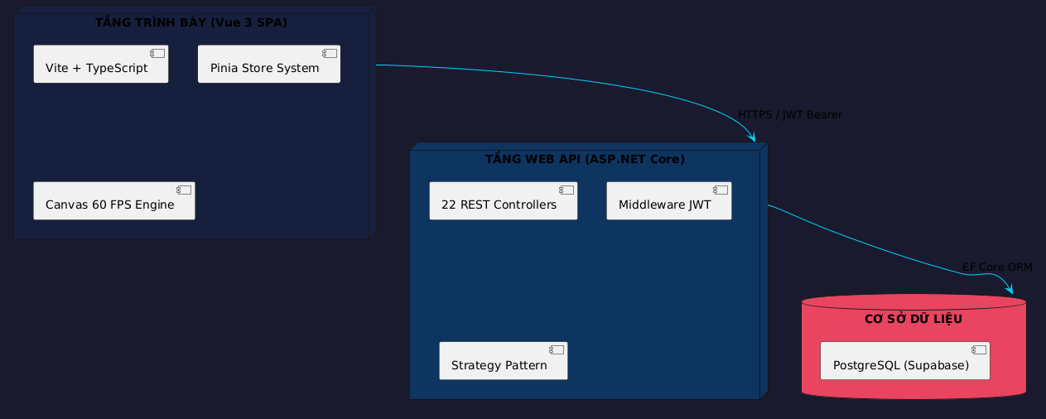
Hình 3.1: Mô hình Client-Server tổng thể hệ thống
3.1.1. Sơ đồ kiến trúc tổng thể (Text-based)
3.1.2. Các thành phần hạt nhân
• Canvas Animation Engine: Module lõi phía Client xử lý vòng lặp requestAnimationFrame (rAF) 60 FPS, tính toán nội suy Vector Lerp và vẽ đồ họa bằng HTML5 Canvas 2D với kỹ thuật Double Buffering.
• Strategy Pattern Backend: Mỗi thuật toán được đóng gói trong một class riêng biệt kế thừa IAlgorithmStrategy. Backend chạy thuật toán, bắt giữ State Frames và trả về danh sách JSON để Frontend phát lại.
• Pinia Store System: Quản lý trạng thái toàn cục: vcrStore (điều khiển VCR Playback), userStore (JWT Token, XP, Level), algorithmStore (frames hiện tại).
• PostgreSQL + EF Core: Lưu trữ thông tin người dùng, tiến trình XP, lịch sử nộp bài Quiz, thành tựu và cấu hình Premium. EF Core quản lý migrations tự động.
• StatelessAuth Strategy: Cơ chế fallback In-Memory đảm bảo hệ thống vẫn hoạt động khi PostgreSQL tạm ngắt kết nối — dữ liệu người dùng được cache trong RAM.
3.2. Sơ đồ Use Cases
Hệ thống VisualizationDSA phục vụ 4 nhóm người dùng (Actor) với phạm vi quyền hạn và chức năng khác nhau. Để đảm bảo tính rõ ràng và tránh rối mắt, Use Case được tách thành 4 sơ đồ riêng biệt theo từng Actor.
3.2.1. Sơ đồ Use Case – Actor: Guest (Khách vãng lai)
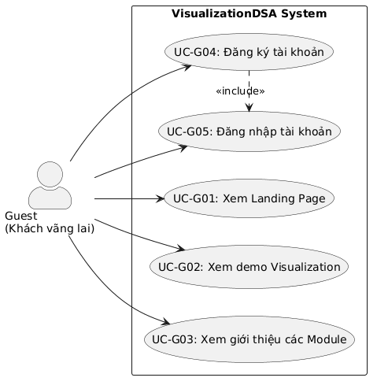
Hình 3.2: Sơ đồ Use Case – Guest (Khách vãng lai)
3.2.2. Sơ đồ Use Case – Actor: Student (Học viên)
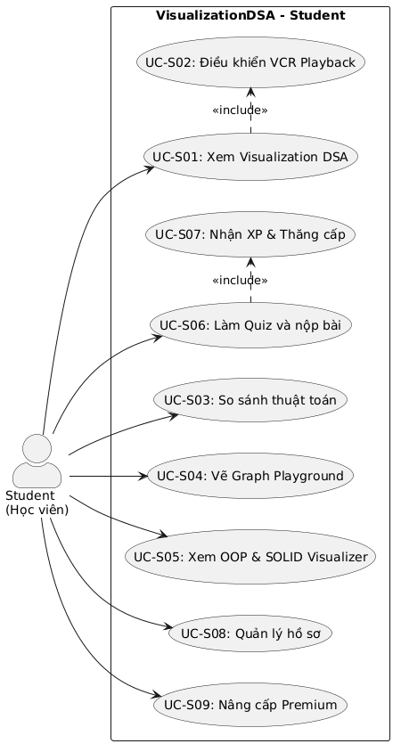
Hình 3.3: Sơ đồ Use Case – Student (Học viên)
3.2.3. Sơ đồ Use Case – Actor: Teacher (Giảng viên)
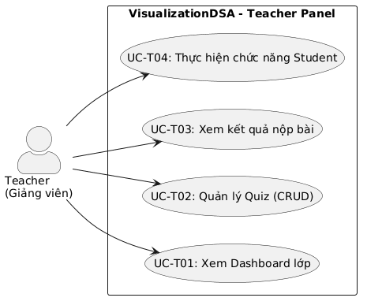
Hình 3.4: Sơ đồ Use Case – Teacher (Giảng viên)
3.2.4. Sơ đồ Use Case – Actor: Admin (Quản trị viên)
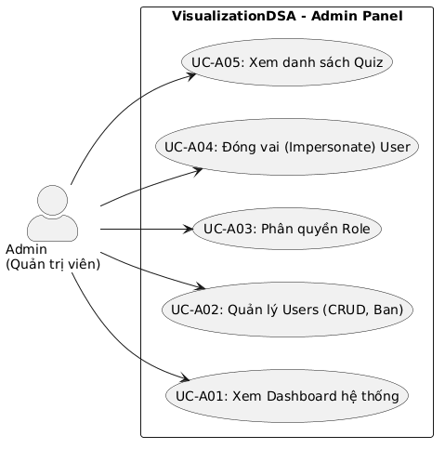
Hình 3.5: Sơ đồ Use Case – Admin (Quản trị viên)
3.3. Đặc tả yêu cầu hệ thống (SRS)
Dưới đây là đặc tả chi tiết cho các Use Case quan trọng nhất của hệ thống, bao gồm luồng chính (Main Flow), luồng thay thế (Alternative Flow) và điều kiện tiên quyết (Pre-condition).
UC-01: Xem trực quan hóa thuật toán
Thuộc tính | Nội dung đặc tả
Mã UC | UC-01
Tên Use Case | Xem trực quan hóa thuật toán (Visualization)
Actor | Guest, Student, Teacher, Admin
Mô tả | Người dùng chọn một thuật toán từ danh sách và xem hoạt hình Canvas 60 FPS trực quan hóa quá trình thực thi từng bước.
Điều kiện tiên quyết | Hệ thống đang hoạt động, người dùng đang ở màn hình chính hoặc module cụ thể.
Luồng chính | 1. Người dùng truy cập vào module DSA.  2. Chọn thuật toán từ danh sách (VD: Bubble Sort).  3. Nhập mảng dữ liệu hoặc dùng dữ liệu mẫu ngẫu nhiên.  4. Nhấn nút "Run / Visualize".  5. Frontend gọi POST /api/v1/algorithms/execute.  6. Backend chạy thuật toán, sinh State Frames JSON.  7. Canvas phát lại hoạt hình 60 FPS từ Frames.  8. Người dùng điều khiển VCR: Play/Pause/Seek/Speed.
Luồng thay thế | A1: Người dùng nhập dữ liệu không hợp lệ → Hiển thị lỗi validation, yêu cầu nhập lại.  A2: Kích thước mảng vượt giới hạn an toàn → Trả về lỗi 422 SIZE_LIMIT_EXCEEDED.  A3: Mạng ngắt kết nối → Hiển thị thông báo "Không thể kết nối máy chủ".
Điều kiện sau | Hoạt hình đang phát, người dùng có thể tương tác với VCR Controls.
File liên quan | AlgorithmsController.cs, BubbleSortStrategy.cs, DSAModulesView.vue, BarChartRenderer.vue

Bảng 3.1: Đặc tả Use Case UC-01 – Xem trực quan hóa thuật toán
UC-02: Đăng ký tài khoản mới
Thuộc tính | Nội dung đặc tả
Mã UC | UC-02
Tên Use Case | Đăng ký tài khoản mới
Actor | Guest
Mô tả | Người dùng chưa có tài khoản điền thông tin đăng ký để tạo tài khoản học viên mới trong hệ thống.
Điều kiện tiên quyết | Người dùng chưa đăng nhập, đang ở màn hình Landing hoặc form đăng ký.
Luồng chính | 1. Người dùng nhấp nút "Đăng ký / Sign Up".  2. Điền Email, Username và Mật khẩu.  3. Nhấn "Tạo tài khoản".  4. Frontend gọi POST /api/v1/auth/register.  5. Backend validate dữ liệu, hash mật khẩu BCrypt.  6. Tạo bản ghi User trong DB, khởi tạo UserProgress XP=0, Level=1.  7. Trả về userId và thông báo thành công.  8. Frontend chuyển người dùng vào màn hình đăng nhập.
Luồng thay thế | A1: Email đã tồn tại → Trả về lỗi 409 EMAIL_ALREADY_EXISTS.  A2: Mật khẩu không đủ mạnh → Hiển thị yêu cầu mật khẩu, yêu cầu nhập lại.  A3: Kết nối DB lỗi → Fallback in-memory, tạo tài khoản tạm thời.
Điều kiện sau | Tài khoản Student được tạo thành công, UserProgress khởi tạo XP=0.
File liên quan | StatelessAuthController.cs, StatelessAuthStrategy.cs, AuthService.cs

Bảng 3.2: Đặc tả Use Case UC-02 – Đăng ký tài khoản
UC-03: Làm Quiz và nhận điểm XP
Thuộc tính | Nội dung đặc tả
Mã UC | UC-03
Tên Use Case | Làm bài Quiz tương tác và nhận điểm XP thưởng
Actor | Student
Mô tả | Học viên đã đăng nhập làm bài trắc nghiệm tương tác liên kết với bài học, nộp bài và nhận XP thưởng nếu vượt qua ngưỡng điểm đạt.
Điều kiện tiên quyết | Student đã đăng nhập, JWT Token còn hiệu lực.
Luồng chính | 1. Student chọn bài học và nhấp vào Quiz.  2. Hệ thống hiển thị các câu hỏi trắc nghiệm/điền khuyết.  3. Student chọn đáp án hoặc nhập đoạn code còn thiếu.  4. Nhấn nút "Nộp bài".  5. Frontend gọi POST /api/v1/quizzes/submit với JWT.  6. Backend chuẩn hóa mã nguồn (loại bỏ khoảng trắng thừa, chuẩn hóa dấu nháy) để chấm điểm chính xác câu hỏi điền khuyết.  7. Nếu tổng điểm đạt >= passing_score (ngưỡng đỗ cấu hình riêng cho từng bài): cộng XP vào user_progress.  8. Kiểm tra và mở khóa huy hiệu (thêm vào Bộ sưu tập trên Profile, cho phép chia sẻ Web Share API).  9. Trả về kết quả: điểm số, trạng thái Đạt/Không đạt, XP nhận (chỉ trao lần đầu để chống cày điểm), và giải thích đáp án (bao gồm chỉ số chọn đúng X/Y đáp án đối với câu hỏi chọn nhiều).
Luồng thay thế | A1: Token hết hạn → Trả lỗi 401, yêu cầu đăng nhập lại.  A2: Không đạt điểm tối thiểu → Hiển thị kết quả Không đạt, hiển thị giải thích đáp án, không cộng XP.  A3: Đã vượt qua quiz này trước đó → Trả kết quả thành công, hiển thị thông báo "Bạn đã nhận XP cho bài kiểm tra này rồi".
Điều kiện sau | Lịch sử nộp bài được lưu vào user_submissions, XP cộng vào user_progress (chỉ cộng lần đầu).
File liên quan | StatelessQuizController.cs, QuizBankStrategy.cs, GamificationStrategy.cs

Bảng 3.3: Đặc tả Use Case UC-03 – Làm Quiz và nhận XP
UC-04: Quản lý người dùng (Admin)
Thuộc tính | Nội dung đặc tả
Mã UC | UC-04
Tên Use Case | Quản lý người dùng hệ thống
Actor | Admin
Mô tả | Admin truy cập Admin Panel để xem, tìm kiếm, phân quyền, khóa/mở và nâng cấp Premium cho người dùng.
Điều kiện tiên quyết | Admin đã đăng nhập, JWT Token có Role = "Admin".
Luồng chính | 1. Admin đăng nhập và truy cập /admin.  2. Gọi GET /api/v1/concepts/admin/dashboard lấy thống kê.  3. Gọi GET /api/v1/concepts/admin/users?page=1 lấy danh sách.  4. Tìm kiếm user theo email hoặc tên.  5. Chọn hành động: Đổi role / Khóa tài khoản / Nâng cấp Premium.  6. Admin gọi API tương ứng với JWT Admin Token.  7. Backend thực hiện thay đổi và trả về kết quả.
Luồng thay thế | A1: DB offline → Hệ thống fallback sang in-memory, vẫn hiển thị dữ liệu.  A2: Admin cố truy cập bằng tài khoản không phải Admin → Lỗi 403 FORBIDDEN.
Điều kiện sau | Thay đổi được lưu vào DB, giao diện cập nhật tức thì.
File liên quan | AdminController.cs, AdminPanelView.vue, StatelessAuthStrategy.cs

Bảng 3.4: Đặc tả Use Case UC-04 – Quản lý người dùng (Admin)

PHẦN 4: THIẾT KẾ – DESIGN

4.1. Mô hình công nghệ (Tech Stack)
Hệ thống VisualizationDSA sử dụng bộ công nghệ hiện đại, được lựa chọn căn cứ vào khả năng xây dựng giao diện đồ họa tương tác cao hiệu năng phía client và API backend mạnh mẽ, bảo mật phía server.

Hình 4.1: Mô hình công nghệ tổng thể (Tech Stack)
Tầng | Công nghệ | Phiên bản | Mục đích sử dụng
Frontend | Vue 3 | 3.x | Framework JavaScript SPA chính — Composition API, TypeScript, Vite, Pinia Store
Frontend | TypeScript | 5.x | Đảm bảo type-safety toàn bộ codebase frontend, loại bỏ lỗi runtime
Frontend | Vite | 5.x | Build tool hiệu năng cao, HMR tức thì, tối ưu bundle production
Frontend | Pinia | 2.x | State Management: vcrStore, userStore, algorithmStore
Frontend | HTML5 Canvas 2D | Native | Vẽ đồ họa animation 60 FPS với kỹ thuật Double Buffering
Frontend | TailwindCSS + SCSS | 3.x | Styling nhanh, responsive, hỗ trợ Dark/Light mode và Glassmorphism
Backend | ASP.NET Core Web API | .NET 9 / C# | Framework API RESTful hiệu năng cao, Clean Architecture, DI Container tích hợp
Backend | Entity Framework Core | 9.x | ORM ánh xạ Domain Entities sang PostgreSQL, quản lý Migration tự động
Backend | JWT (JSON Web Token) | Bearer | Xác thực stateless, bảo mật phiên làm việc, hỗ trợ phân quyền RBAC
Backend | Serilog | 3.x | Structured logging với nhiều sink (Console, File, Seq)
Backend | Swagger / OpenAPI | 3.0 | Tự động sinh tài liệu API và giao diện test endpoint tương tác
Database | PostgreSQL | 16 | RDBMS mạnh mẽ, hỗ trợ JSONB, Triggers tự động, Index tối ưu hiệu năng
Database | Supabase | Cloud | Managed PostgreSQL cloud, Connection Pooling, Auth tích hợp
DevTools | Git + GitHub | Latest | Quản lý phiên bản code, branching model Gitflow, PR review
DevTools | Docker | 24.x | Container hóa backend và database để đảm bảo môi trường nhất quán
DevTools | Visual Studio Code | Latest | IDE phát triển frontend Vue + TypeScript
DevTools | Visual Studio 2022 | 17.x | IDE phát triển backend C# .NET với debugging nâng cao

Bảng 4.1: Danh sách công nghệ sử dụng trong dự án
4.2. Thiết kế giao diện
4.2.1. Sitemap tổng thể ứng dụng
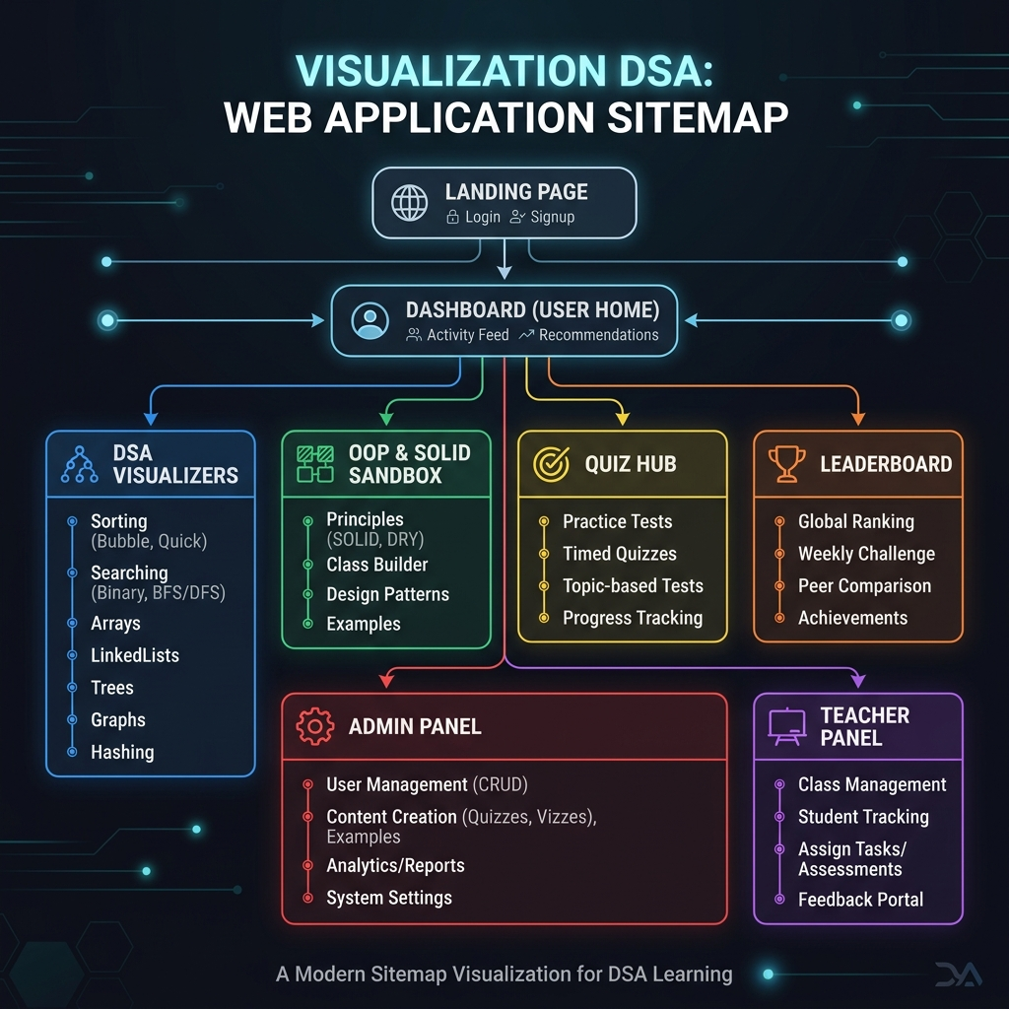
Hình 4.2: Sitemap toàn bộ ứng dụng VisualizationDSA
4.2.2. Nguyên tắc thiết kế giao diện
- Glassmorphism Dark/Light Theme: Nền tối Slate #0f172a / Nền sáng, các Card và Panel dùng hiệu ứng kính mờ (backdrop-filter: blur), viền trong suốt 8% trắng. Hỗ trợ chuyển đổi theme toàn bộ hệ thống.
- Bảng màu HSL Neon chuẩn hóa: Cyan (#06b6d4) cho trạng thái đang chạy, Emerald (#10b981) cho đúng/thành công, Amber (#f59e0b) cho cảnh báo, Crimson (#ef4444) cho lỗi. Đặt biệt, hiển thị banner ghim màu đỏ nổi bật ở đầu trang khi Admin đang đóng vai người dùng khác.
- Typography: Font Inter/Arial cho văn bản, Font Courier New cho code và pseudocode. Kích thước tối thiểu 14px.
- Micro-interactions & Confetti: Hover effect có transition 200ms, button click có ripple effect, card load có fade-in animation, pháo hoa canvas chúc mừng khi làm quiz đạt điểm tuyệt đối hoặc nâng cấp Premium thành công.
- Responsive Mobile Layout: Hỗ trợ linh hoạt các màn hình 1920px, 1440px, 1280px. Trên thiết bị di động (screen < 768px), giao diện tự động chuyển từ chia đôi màn hình (Split screen) sang giao diện Tabs (Lý thuyết / Trực quan) hoặc cuộn dọc Stacked Layout co giãn.
- Keyboard Accessibility: Điều khiển VCR Playback dễ dàng bằng phím tắt (Space để play/pause, phím mũi tên Trái/Phải để step backward/forward, Esc để thoát chế độ fullscreen).
4.2.3. Wireframe giao diện chính
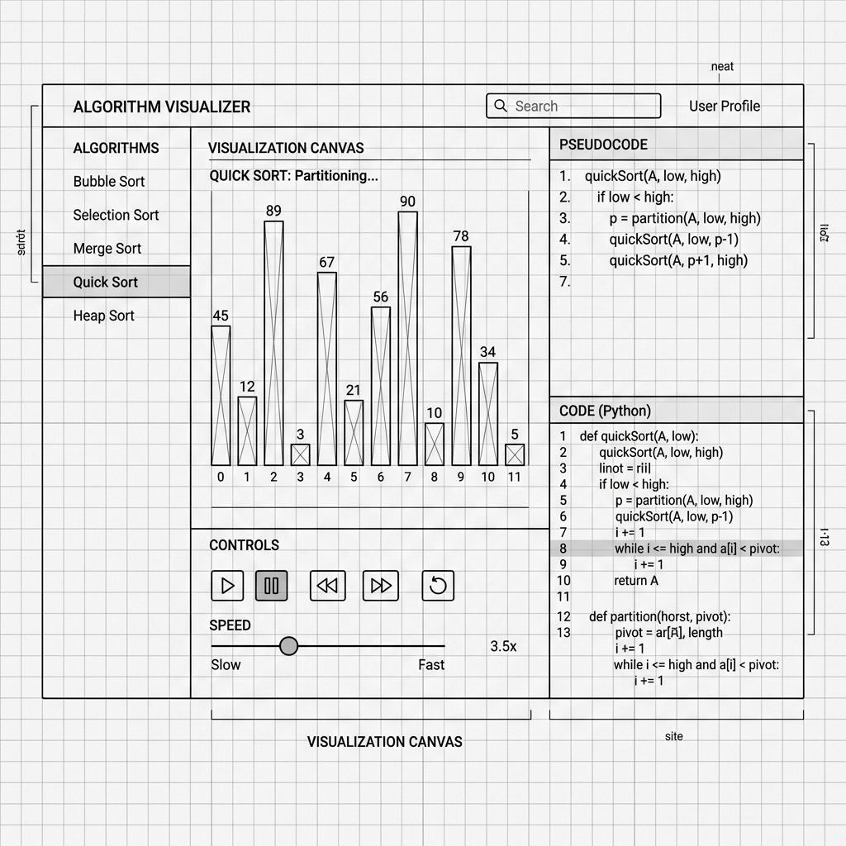
Hình 4.3: Wireframe trang Visualization chính
4.3. Thiết kế dữ liệu (ERD)
Cơ sở dữ liệu hệ thống VisualizationDSA được xây dựng trên PostgreSQL, thiết kế theo mô hình quan hệ (Relational Model) với 8 bảng chính, đảm bảo toàn vẹn dữ liệu thông qua ràng buộc Khóa ngoại và Triggers tự động.
4.3.1. Sơ đồ ERD tổng quan
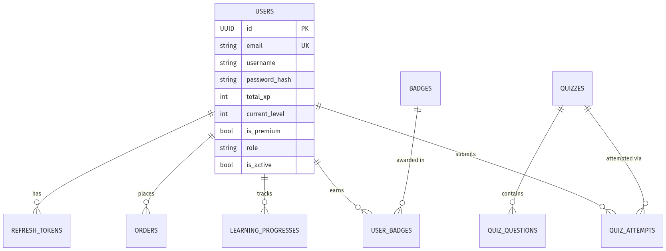
Hình 4.4: Sơ đồ ERD tổng quan cơ sở dữ liệu
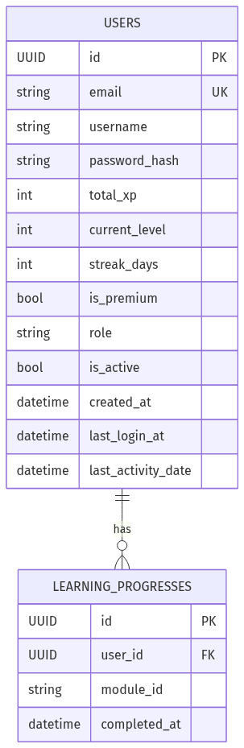
Hình 4.5: Sơ đồ ERD chi tiết bảng users và user_progress
4.3.2. Đặc tả chi tiết các bảng dữ liệu chính
Bảng: users — Thông tin tài khoản người dùng
Tên cột | Kiểu dữ liệu | Khóa | Ràng buộc | Mô tả
id | UUID | PK | NOT NULL | Khóa chính, tự sinh GUID
email | VARCHAR(100) | UK | NOT NULL | Email đăng nhập duy nhất
username | VARCHAR(50) |  | NOT NULL | Tên hiển thị của người dùng
password_hash | VARCHAR(255) |  | NOT NULL | Mật khẩu đã mã hóa BCrypt
total_xp | INT |  | DEFAULT 0 | Tổng điểm kinh nghiệm tích lũy
current_level | INT |  | DEFAULT 1 | Cấp bậc hiện tại (1-8)
streak_days | INT |  | DEFAULT 0 | Số ngày đăng nhập liên tiếp
is_premium | BOOLEAN |  | DEFAULT FALSE | Trạng thái Premium
role | VARCHAR(20) |  | DEFAULT Student | Phân quyền: Student/Teacher/Admin
is_active | BOOLEAN |  | DEFAULT TRUE | Tài khoản có bị khóa hay không
created_at | TIMESTAMP |  | DEFAULT NOW() | Ngày đăng ký tài khoản
last_login_at | TIMESTAMP |  | NULLABLE | Lần đăng nhập gần nhất
last_activity_date | TIMESTAMP |  | NULLABLE | Ngày có hoạt động học tập gần nhất

Bảng 4.2: Đặc tả bảng users – Thông tin tài khoản người dùng
Bảng: quizzes — Ngân hàng bài kiểm tra
Tên cột | Kiểu dữ liệu | Khóa | Ràng buộc | Mô tả
id | UUID | PK | NOT NULL | Khóa chính bài quiz
title | VARCHAR(150) |  | NOT NULL | Tiêu đề bài kiểm tra
topic | VARCHAR(50) |  | NOT NULL | Chủ đề: sorting, graph, oop, solid...
difficulty | VARCHAR(10) |  | NOT NULL | Độ khó: easy/medium/hard
xp_reward | INT |  | DEFAULT 100 | XP thưởng khi hoàn thành
passing_score | INT |  | DEFAULT 7 | Điểm tối thiểu để pass (trên 10)
created_by | VARCHAR(50) |  | NULLABLE | Email người tạo quiz
created_at | TIMESTAMP |  | DEFAULT NOW() | Thời điểm tạo bài quiz

Bảng 4.3: Đặc tả bảng quizzes – Ngân hàng bài kiểm tra
Bảng: orders — Lịch sử thanh toán Premium
Tên cột | Kiểu dữ liệu | Khóa | Ràng buộc | Mô tả
id | UUID | PK | NOT NULL | Khóa chính đơn hàng
user_id | UUID | FK | REFERENCES users | Người mua
package_type | VARCHAR(30) |  | NOT NULL | Gói: MONTHLY/QUARTERLY/YEARLY
amount | DECIMAL(10,2) |  | NOT NULL | Số tiền thanh toán (VND)
status | VARCHAR(20) |  | NOT NULL | pending/paid/failed/refunded
payment_provider | VARCHAR(30) |  | NULLABLE | vnpay/momo/zalopay
transaction_id | VARCHAR(100) |  | NULLABLE | Mã giao dịch từ cổng thanh toán
created_at | TIMESTAMP |  | DEFAULT NOW() | Thời điểm tạo đơn hàng
expires_at | TIMESTAMP |  | NULLABLE | Ngày hết hạn gói Premium

Bảng 4.4: Đặc tả bảng orders – Lịch sử thanh toán Premium
4.4. Sơ đồ lớp (Class Diagram)
Thay thế cho sơ đồ DAO truyền thống của Java, hệ thống .NET áp dụng Strategy Pattern và Repository Pattern để tổ chức code. Dưới đây là hai sơ đồ lớp quan trọng nhất: Kiến trúc Clean Architecture tổng thể và Strategy Pattern cho module Algorithm.
4.4.1. Sơ đồ lớp – Kiến trúc Clean Architecture
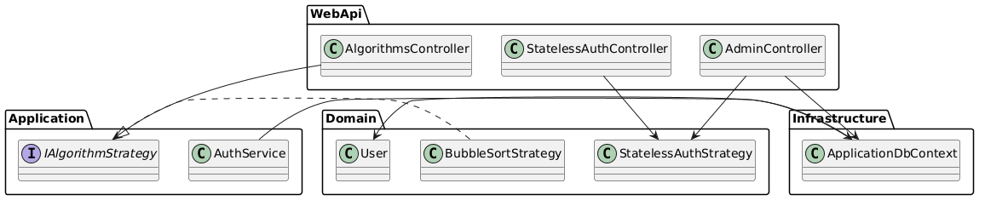
Hình 4.6: Sơ đồ lớp – Kiến trúc Clean Architecture (.NET 9)
4.4.2. Sơ đồ lớp – Strategy Pattern cho Algorithm Module
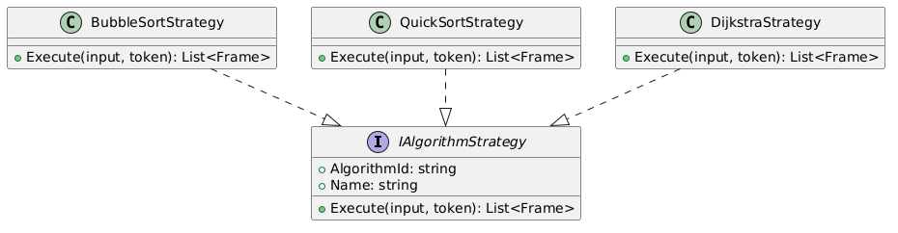
Hình 4.7: Sơ đồ lớp – Strategy Pattern cho Algorithm Module
Strategy Pattern được áp dụng nhất quán cho toàn bộ 29 lớp Algorithm trong hệ thống. Khi cần thêm thuật toán mới, chỉ cần tạo thêm một class mới kế thừa IAlgorithmStrategy — không cần sửa bất kỳ code hiện có nào (tuân thủ nguyên tắc Open/Closed Principle của SOLID).
Danh mục | Các Strategy Classes
Sorting | BubbleSortStrategy, QuickSortStrategy, MergeSortStrategy, HeapSortStrategy, RadixSortStrategy, CountingSortStrategy, BucketSortStrategy
Graph | BFSStrategy, DFSStrategy, DijkstraStrategy
Trees | BSTStrategy
Search | BinarySearchStrategy, LinearSearchStrategy
Structures | StackStrategy, QueueStrategy, MonotonicStackStrategy, SlidingWindowStrategy
Concepts | OOPConceptsStrategy, SOLIDPrinciplesStrategy, DIContainerStrategy, DesignPatternsStrategy, SystemDesignStrategy
Business | GamificationStrategy, QuizBankStrategy, StatelessAuthStrategy, StatelessPaymentStrategy

Bảng 4.5: Danh sách 29 Algorithm Strategy Classes phân theo danh mục

PHẦN 5: THỰC HIỆN – IMPLEMENT

5.1. Database – Cơ sở dữ liệu PostgreSQL
Cơ sở dữ liệu được xây dựng và quản lý thông qua Entity Framework Core Migration. Mỗi thay đổi về cấu trúc bảng đều được ghi lại dưới dạng file Migration C# riêng biệt, đảm bảo khả năng rollback và kiểm tra phiên bản DB.
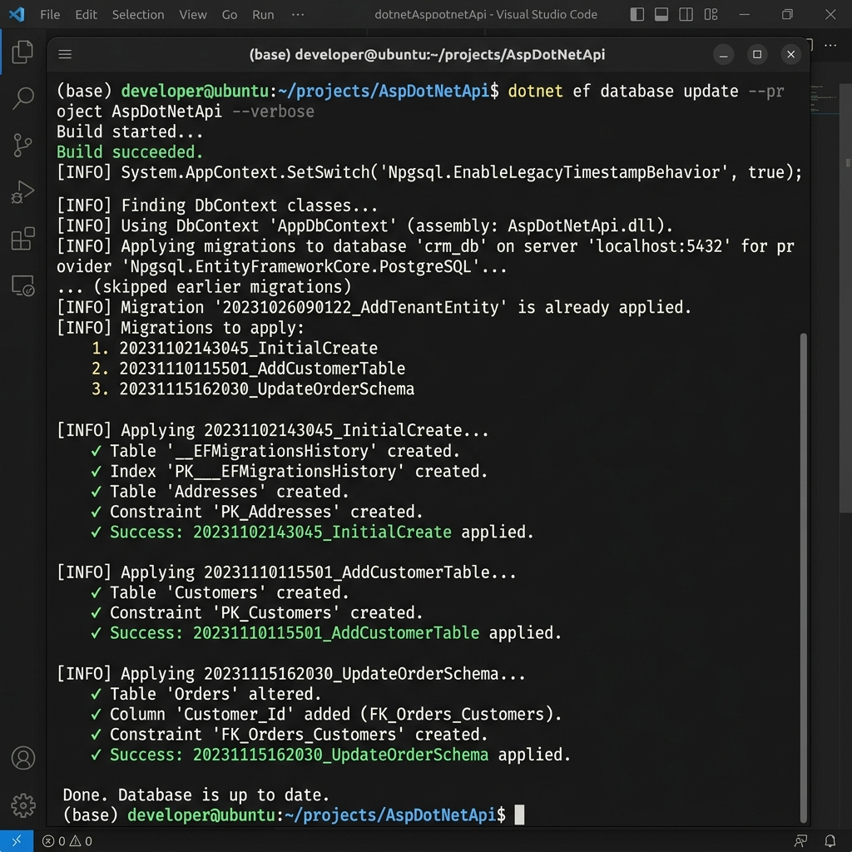
Hình 5.1: Kết quả migration PostgreSQL thực tế
5.1.1. Câu lệnh tạo Database thực tế
-- VisualizationDSA Database Schema — PostgreSQL 16
-- Được sinh tự động bởi EF Core Migrations
-- Bảng Users
CREATE TABLE users (
id UUID PRIMARY KEY DEFAULT gen_random_uuid(),
email VARCHAR(100) NOT NULL UNIQUE,
username VARCHAR(50) NOT NULL,
password_hash VARCHAR(255) NOT NULL,
total_xp INT NOT NULL DEFAULT 0,
current_level INT NOT NULL DEFAULT 1,
streak_days INT NOT NULL DEFAULT 0,
streak_freezes_count INT NOT NULL DEFAULT 0, -- Vật phẩm bảo lưu streak
is_premium BOOLEAN NOT NULL DEFAULT FALSE,
role VARCHAR(20) NOT NULL DEFAULT 'Student',
is_active BOOLEAN NOT NULL DEFAULT TRUE,
created_at TIMESTAMP NOT NULL DEFAULT NOW(),
last_login_at TIMESTAMP,
last_activity_date TIMESTAMP
);
-- Bảng Enrollments (Khóa học đăng ký)
CREATE TABLE enrollments (
id UUID PRIMARY KEY DEFAULT gen_random_uuid(),
user_id UUID NOT NULL REFERENCES users(id) ON DELETE CASCADE,
course_id UUID NOT NULL,
completed_lesson_count INT NOT NULL DEFAULT 0, -- Cột counter cache tối ưu hóa truy vấn
is_completed BOOLEAN NOT NULL DEFAULT FALSE,
enrolled_at TIMESTAMP NOT NULL DEFAULT NOW()
);
-- Bảng Quizzes
CREATE TABLE quizzes (
id UUID PRIMARY KEY DEFAULT gen_random_uuid(),
title VARCHAR(150) NOT NULL,
topic VARCHAR(50) NOT NULL,
difficulty VARCHAR(10) NOT NULL DEFAULT 'medium',
xp_reward INT NOT NULL DEFAULT 100,
passing_score INT NOT NULL DEFAULT 7,
created_by VARCHAR(100),
created_at TIMESTAMP NOT NULL DEFAULT NOW()
);
-- Bảng Quiz_Questions
CREATE TABLE quiz_questions (
id UUID PRIMARY KEY DEFAULT gen_random_uuid(),
quiz_id UUID NOT NULL REFERENCES quizzes(id) ON DELETE CASCADE,
question_text TEXT NOT NULL,
question_type VARCHAR(20) NOT NULL DEFAULT 'multiple_choice',
options JSONB NOT NULL,
correct_answer VARCHAR(500) NOT NULL,
order_index INT NOT NULL DEFAULT 0
);
-- Bảng Quiz_Attempts
CREATE TABLE quiz_attempts (
id UUID PRIMARY KEY DEFAULT gen_random_uuid(),
user_id UUID NOT NULL REFERENCES users(id) ON DELETE CASCADE,
quiz_id UUID NOT NULL REFERENCES quizzes(id),
score INT NOT NULL DEFAULT 0,
max_score INT NOT NULL DEFAULT 10,
passed BOOLEAN NOT NULL DEFAULT FALSE,
xp_awarded INT NOT NULL DEFAULT 0,
answers JSONB,
attempted_at TIMESTAMP NOT NULL DEFAULT NOW()
);
-- Bảng Badges
CREATE TABLE badges (
id UUID PRIMARY KEY DEFAULT gen_random_uuid(),
name VARCHAR(100) NOT NULL,
description TEXT NOT NULL,
icon_emoji VARCHAR(10) NOT NULL,
requirement_type VARCHAR(50) NOT NULL,
requirement_value INT NOT NULL DEFAULT 1,
xp_reward INT NOT NULL DEFAULT 50
);
-- Bảng User_Badges (junction)
CREATE TABLE user_badges (
user_id UUID NOT NULL REFERENCES users(id) ON DELETE CASCADE,
badge_id UUID NOT NULL REFERENCES badges(id),
earned_at TIMESTAMP NOT NULL DEFAULT NOW(),
PRIMARY KEY (user_id, badge_id)
);
-- Bảng Orders (Thanh toán)
CREATE TABLE orders (
id UUID PRIMARY KEY DEFAULT gen_random_uuid(),
user_id UUID NOT NULL REFERENCES users(id) ON DELETE CASCADE,
package_type VARCHAR(30) NOT NULL,
amount DECIMAL(10,2) NOT NULL,
currency VARCHAR(5) NOT NULL DEFAULT 'VND',
status VARCHAR(20) NOT NULL DEFAULT 'pending',
payment_provider VARCHAR(30),
transaction_id VARCHAR(100) UNIQUE, -- Ràng buộc UNIQUE phục vụ Idempotency
created_at TIMESTAMP NOT NULL DEFAULT NOW(),
expires_at TIMESTAMP
);
-- Bảng Learning_Progresses
CREATE TABLE learning_progresses (
id UUID PRIMARY KEY DEFAULT gen_random_uuid(),
user_id UUID NOT NULL REFERENCES users(id) ON DELETE CASCADE,
module_id VARCHAR(50) NOT NULL,
completed_at TIMESTAMP NOT NULL DEFAULT NOW()
);
-- Indexes tối ưu hiệu năng truy vấn
CREATE INDEX idx_users_email ON users(email);
CREATE INDEX idx_users_role ON users(role);
CREATE INDEX idx_quiz_attempts_uid ON quiz_attempts(user_id);
CREATE INDEX idx_orders_uid_status ON orders(user_id, status);
CREATE INDEX idx_learning_uid_mid ON learning_progresses(user_id, module_id);
[SQL]
5.2. Layout thực tế
Giao diện thực tế được triển khai theo đúng thiết kế Glassmorphism Dark Theme với Canvas Animation Engine 60 FPS. Dưới đây là ảnh chụp màn hình các giao diện chính của hệ thống.
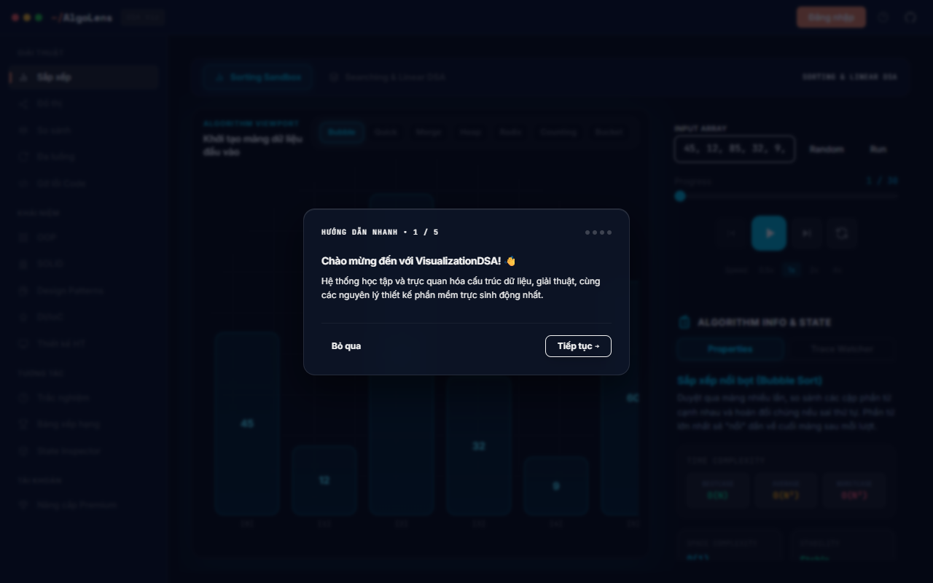
Hình 5.2: Giao diện thực tế – Bubble Sort Visualization (Canvas 60 FPS, VCR Controls)
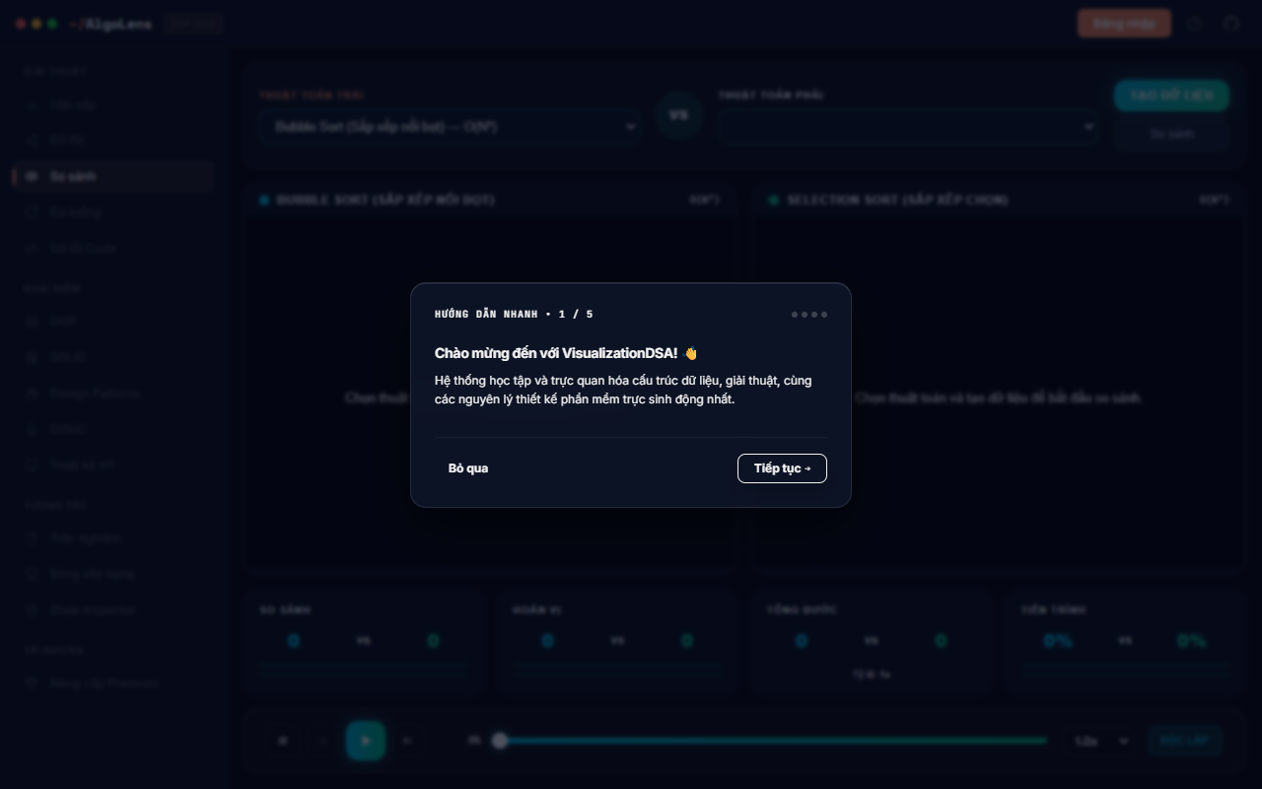
Hình 5.3: Giao diện thực tế – Dijkstra Graph Visualization (Node-Edge đồ thị)
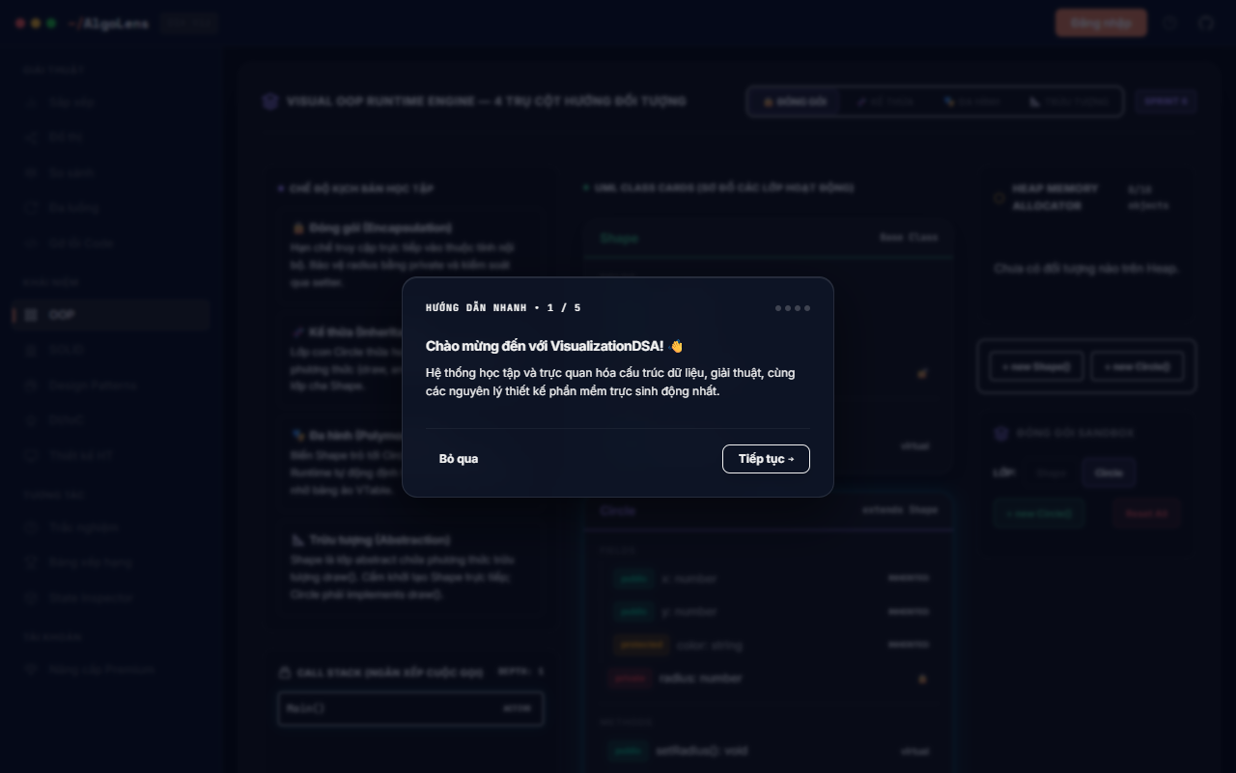
Hình 5.4: Giao diện thực tế – OOP Sandbox (Hạt khói Bezier connector)
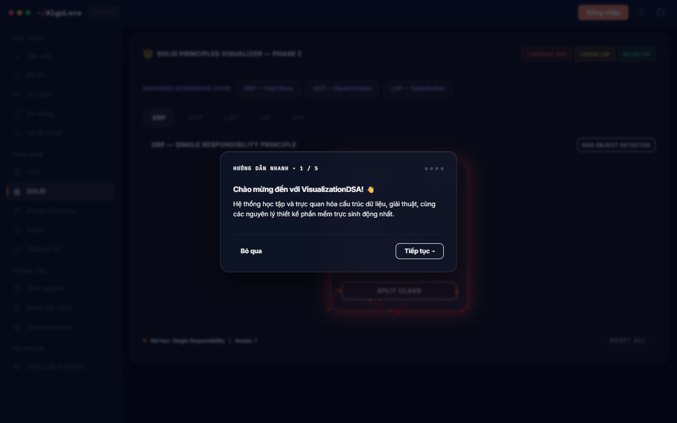
Hình 5.5: Giao diện thực tế – SOLID Principles Visualization
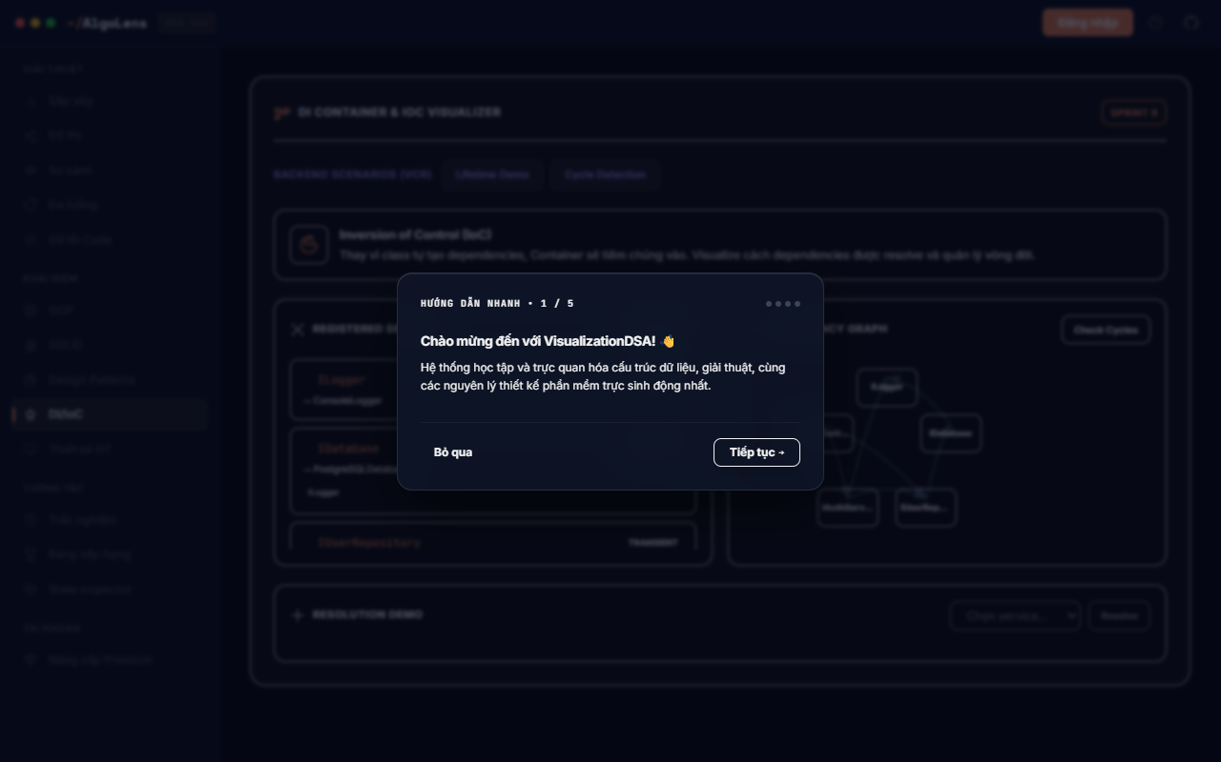
Hình 5.6: Giao diện thực tế – Admin Panel (Dashboard + User Management)
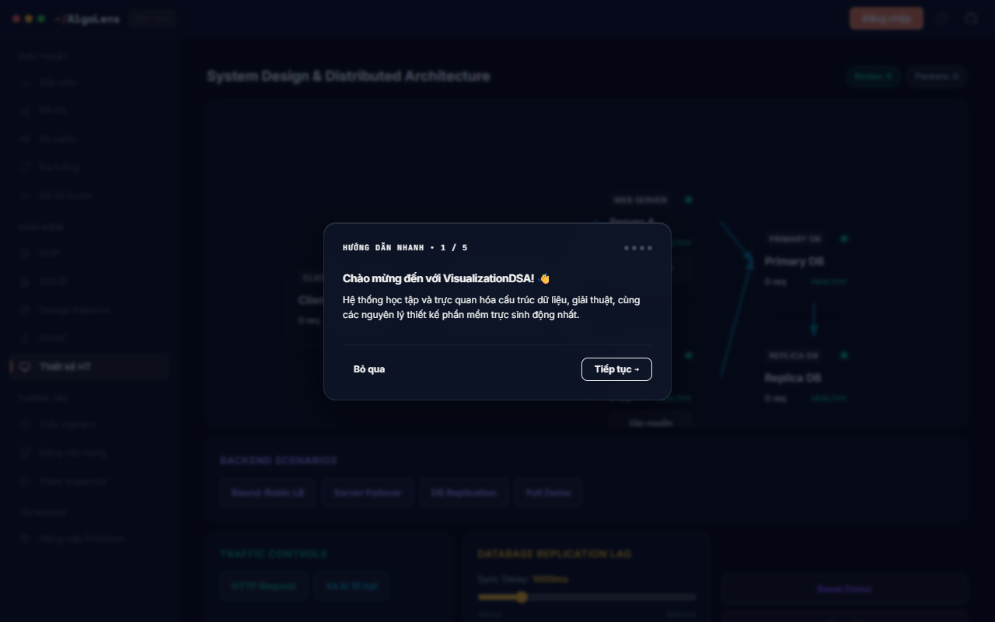
Hình 5.7: Giao diện thực tế – Teacher Panel (Quiz Management)
5.3. Sơ đồ kiến trúc công nghệ thực tế (Clean Architecture)

Hình 5.8: Sơ đồ kiến trúc Clean Architecture 4 tầng thực tế
Kiến trúc thực tế của dự án được tổ chức theo chuẩn Clean Architecture 4 tầng phân cấp rõ ràng, đảm bảo tách biệt mối quan tâm (Separation of Concerns) và khả năng kiểm thử (Testability) cao:
solution/
├── backend/src/
│ ├── Domain/ ← Tầng 1: Domain Layer (không phụ thuộc gì)
│ │ ├── Entities/
│ │ │ ├── User.cs ← Entity gốc với business logic
│ │ │ ├── Quiz.cs
│ │ │ ├── Badge.cs
│ │ │ ├── Order.cs
│ │ │ └── LearningProgress.cs
│ │ ├── Engine/
│ │ │ ├── FrameDTO.cs ← Data Transfer Object cho Animation Frames
│ │ │ └── AlgorithmMetadata.cs
│ │ ├── Strategies/
│ │ │ ├── IAlgorithmStrategy.cs ← Interface chuẩn cho Strategy Pattern
│ │ │ ├── BubbleSortStrategy.cs
│ │ │ ├── QuickSortStrategy.cs
│ │ │ ├── DijkstraStrategy.cs ← (29 Strategies tổng cộng)
│ │ │ └── StatelessAuthStrategy.cs
│ │ └── Input/
│ │ ├── InputParser.cs ← Parse mảng từ chuỗi thô
│ │ └── ConstraintResolver.cs ← Kiểm tra giới hạn kích thước input
│ │
│ ├── Application/ ← Tầng 2: Application Layer
│ │ ├── DTOs/ ← Request/Response DTOs
│ │ ├── Services/
│ │ │ ├── AuthService.cs
│ │ │ └── GamificationService.cs
│ │ └── Interfaces/
│ │
│ ├── Infrastructure/ ← Tầng 3: Infrastructure Layer
│ │ ├── Data/
│ │ │ └── ApplicationDbContext.cs ← EF Core DbContext, tất cả DbSets
│ │ ├── Migrations/ ← EF Core Migrations tự động
│ │ ├── Repositories/ ← Repository Pattern
│ │ └── Services/ ← Infrastructure Services
│ │
│ └── WebApi/ ← Tầng 4: Presentation/API Layer
│ ├── Controllers/ ← 22 Controllers
│ │ ├── AlgorithmsController.cs
│ │ ├── AdminController.cs
│ │ ├── StatelessAuthController.cs
│ │ └── ...
│ ├── Middleware/ ← JWT Middleware, Error Handling
│ └── Program.cs ← Entry point, DI Container config
│
└── frontend/src/ ← Vue 3 SPA
├── features/
│ ├── dsa-modules/ ← Canvas Visualization (15+ thuật toán)
│ ├── animation-engine/ ← Core 60 FPS Animation Engine
│ ├── oop-visualization/ ← OOP, SOLID, DI Visualizers
│ ├── quiz-system/ ← Quiz UI và Logic
│ ├── gamification/ ← XP, Level, Badge UI
│ └── admin-panel/ ← Admin & Teacher Panels
└── stores/ ← Pinia State Management
[Project Structure]
5.4. Các loại sơ đồ
5.4.1. Sequence Diagram – Luồng thực thi thuật toán
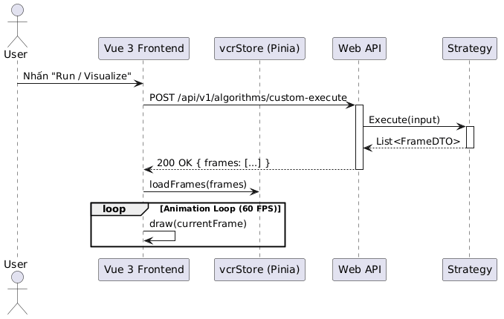
Hình 5.9: Sequence Diagram – Luồng thực thi thuật toán
5.4.2. Sequence Diagram – Luồng xác thực JWT
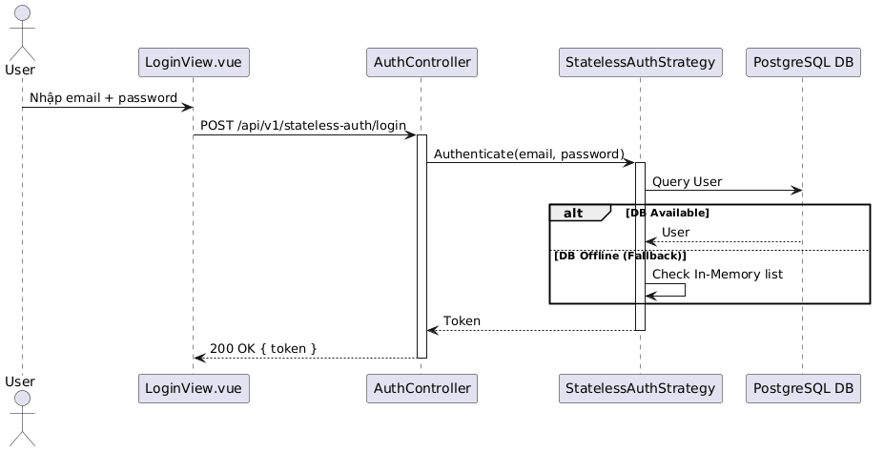
Hình 5.10: Sequence Diagram – Luồng xác thực JWT
5.4.3. Activity Diagram – Luồng làm Quiz và nhận XP
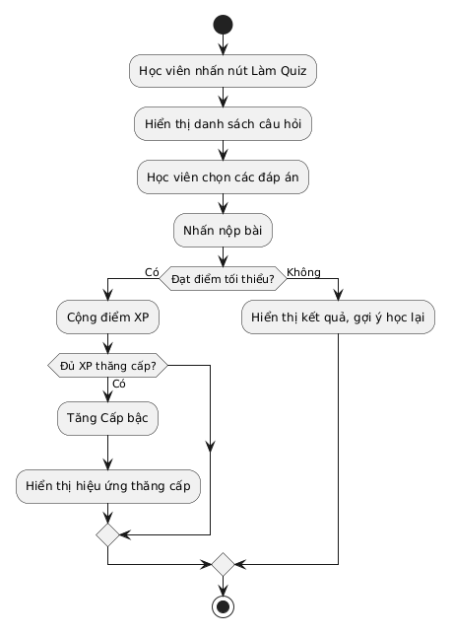
Hình 5.11: Activity Diagram – Luồng làm Quiz và nhận XP
5.5. API – Danh sách Controllers và Services
Backend VisualizationDSA cung cấp 22 Controllers RESTful với đầy đủ tài liệu Swagger/OpenAPI. Tất cả endpoints đều trả về cấu trúc phản hồi nhất quán theo chuẩn RFC 7807 (Problem Details).
STT | Controller | Base Route | Actions | Chức năng chính
1 | AlgorithmsController | /api/v1/algorithms | 4 | Thực thi thuật toán, lấy metadata, so sánh đa thuật toán
2 | StatelessAuthController | /api/v1/stateless-auth | 7 | Đăng ký, đăng nhập, lấy profile, refresh token (In-memory fallback)
3 | AdminController | /api/v1/concepts/admin | 12 | Dashboard, CRUD users, phân quyền, khóa/mở, Premium, Impersonation
4 | StatelessQuizController | /api/v1/quizzes | 6 | Lấy danh sách quiz, làm bài, nộp bài, xem lịch sử
5 | StatelessGamificationController | /api/v1/stateless-gamification | 5 | XP, Level, Streak, Badge, Leaderboard in-memory
6 | StatelessPaymentController | /api/v1/stateless-payment | 5 | Tạo đơn hàng Premium, xác nhận thanh toán, kiểm tra trạng thái
7 | OOPController | /api/v1/oop | 3 | Trực quan hóa OOP: Kế thừa, Đa hình, Đóng gói
8 | SOLIDController | /api/v1/solid | 5 | Trực quan hóa 5 nguyên tắc SOLID (SRP, OCP, LSP, ISP, DIP)
9 | DIContainerController | /api/v1/di-container | 3 | Mô phỏng DI Container, Service Registration, Injection
10 | ConceptsController | /api/v1/concepts | 4 | Tổng hợp khái niệm học thuật, định nghĩa lý thuyết
11 | DesignPatternsController | /api/v1/design-patterns | 4 | Observer, Factory, Strategy, Decorator Visualization
12 | SystemDesignController | /api/v1/system-design | 3 | Mô phỏng kiến trúc hệ thống (Load Balancer, Cache, CDN)
13 | LecturesController | /api/v1/lectures | 5 | Bài giảng kịch bản E-Lecture (slide steps, narration)
14 | QuizzesController | /api/v1/teacher/quizzes | 6 | Teacher CRUD câu hỏi, import/export quiz
15 | GamificationController | /api/v1/gamification | 5 | XP Engine, Badge check, Leaderboard (DB-based)
16 | PaymentsController | /api/v1/payments | 5 | Cổng thanh toán VNPay/MoMo, webhook xác nhận
17 | UsersController | /api/v1/users | 8 | Hồ sơ người dùng, cập nhật thông tin, avatar
18 | BadgesController | /api/v1/badges | 4 | Danh sách huy hiệu, kiểm tra đủ điều kiện, trao thưởng
19 | LeaderboardController | /api/v1/leaderboard | 2 | Top 10 XP, Top 10 Quiz Score
20 | AnalyticsController | /api/v1/analytics | 5 | Thống kê học tập cá nhân, tiến trình module
21 | AuthController | /api/v1/auth | 4 | Auth DB-based: Register, Login, RefreshToken, Logout
22 | DiagnosticsController | /api/v1/diagnostics | 3 | Health check, ping, version, cấu hình hệ thống

Bảng 5.1: Danh sách 22 API Controllers và chức năng
5.5.1. Bảng các API Endpoints quan trọng
Method | Endpoint | Auth | HTTP | Mô tả
GET | /api/v1/algorithms | Public | 200 | Lấy danh sách tất cả thuật toán
POST | /api/v1/algorithms/execute | Public | 200 | Thực thi thuật toán, trả về frames animation
POST | /api/v1/algorithms/custom-execute | Public | 200 | Thực thi với input chuỗi thô (parse + validate)
POST | /api/v1/algorithms/compare | Public | 200 | So sánh tối đa 4 thuật toán cùng input
POST | /api/v1/stateless-auth/register | Public | 201 | Đăng ký tài khoản mới
POST | /api/v1/stateless-auth/login | Public | 200 | Đăng nhập, nhận JWT Token
GET | /api/v1/stateless-auth/profile | JWT | 200 | Lấy thông tin tài khoản hiện tại
GET | /api/v1/concepts/admin/dashboard | Admin | 200 | Dashboard thống kê hệ thống
GET | /api/v1/concepts/admin/users | Admin | 200 | Danh sách users có phân trang
PUT | /api/v1/concepts/admin/users/{id}/role | Admin | 200 | Đổi role người dùng
PUT | /api/v1/concepts/admin/users/{id}/ban | Admin | 200 | Khóa/Mở khóa tài khoản
PUT | /api/v1/concepts/admin/users/{id}/premium | Admin | 200 | Nâng cấp/Hủy Premium
GET | /api/v1/quizzes | JWT | 200 | Danh sách quiz theo topic
POST | /api/v1/quizzes/{id}/submit | JWT | 200 | Nộp bài quiz, nhận XP
GET | /api/v1/stateless-gamification/stats | JWT | 200 | Thống kê XP, Level, Streak, Badge
GET | /api/v1/leaderboard/top | Public | 200 | Top 10 bảng xếp hạng XP
POST | /api/v1/stateless-payment/create-order | JWT | 201 | Tạo đơn hàng Premium
GET | /api/v1/diagnostics/health | Public | 200 | Health check API và DB

Bảng 5.2: Bảng tổng hợp API Endpoints chính

PHẦN 6: KIỂM THỬ – TESTING

Hệ thống VisualizationDSA được kiểm thử toàn diện theo quy trình Testing được xác định trước. Nhóm áp dụng các phương pháp kiểm thử kết hợp: Unit Testing (Vitest/xUnit), Integration Testing (API với Swagger), và E2E Testing (trình duyệt thực tế).
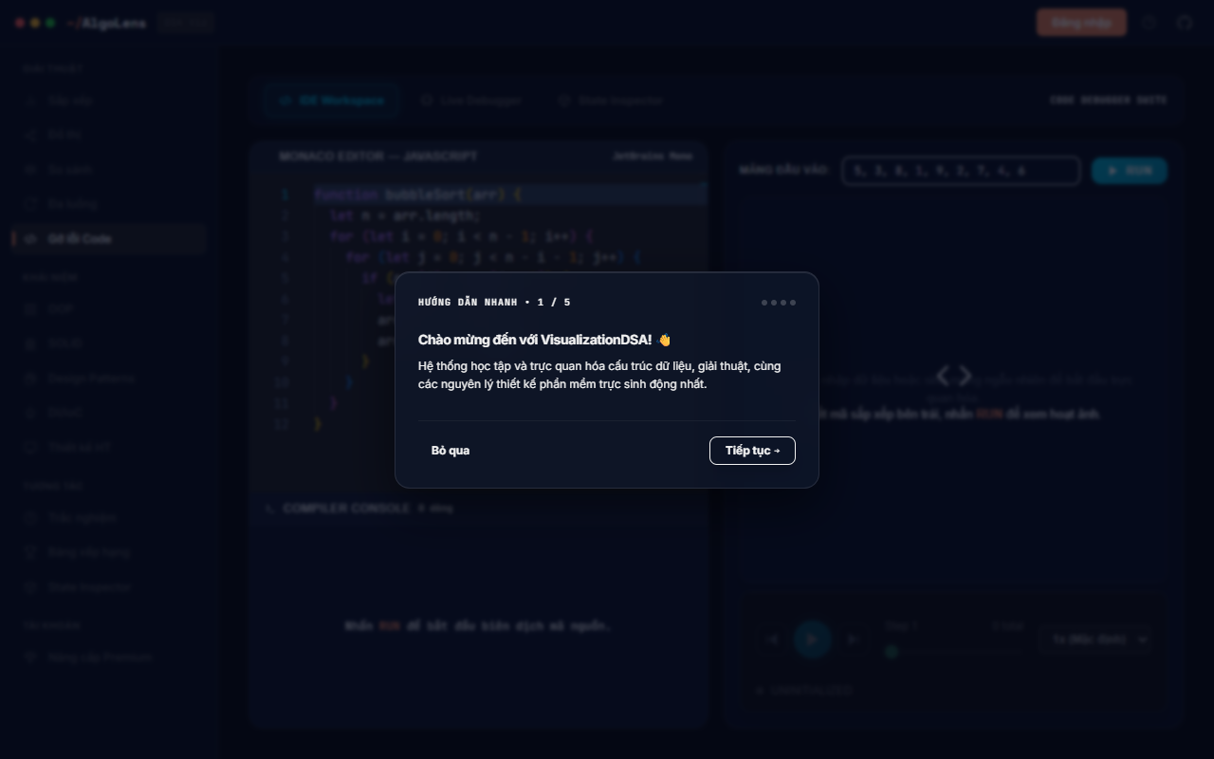
Hình 6.1: Kết quả kiểm thử API với Swagger UI
6.1. Kiểm thử Module Authentication
Mã TC | Tên Test Case | Dữ liệu đầu vào | Kết quả mong đợi | Kết quả thực tế | Trạng thái
TC-A01 | Đăng ký tài khoản hợp lệ | Email mới, username hợp lệ, mật khẩu >= 6 ký tự | 201 Created, trả về userId | 201 Created, userId: "uuid-xxx" | ✅ PASS
TC-A02 | Đăng ký email đã tồn tại | Email đã có trong hệ thống | 409 EMAIL_ALREADY_EXISTS | 409 Conflict, errorType: EMAIL_ALREADY_EXISTS | ✅ PASS
TC-A03 | Đăng ký mật khẩu quá ngắn | Password = "12345" (5 ký tự) | 400 Bad Request, validation error | 400, errorType: VALIDATION_ERROR | ✅ PASS
TC-A04 | Đăng nhập thành công | Email và mật khẩu đúng | 200 OK, trả về JWT Token hợp lệ | 200 OK, token: "eyJ..." | ✅ PASS
TC-A05 | Đăng nhập sai mật khẩu | Email đúng nhưng mật khẩu sai | 401 INVALID_CREDENTIALS | 401 Unauthorized, errorType: INVALID_CREDENTIALS | ✅ PASS
TC-A06 | Đăng nhập tài khoản bị khóa | is_active = false trong DB | 403 ACCOUNT_BANNED | 403 Forbidden, errorType: ACCOUNT_BANNED | ✅ PASS
TC-A07 | Truy cập API cần auth không có Token | Gọi GET /profile không có Header Authorization | 401 Unauthorized | 401, www-authenticate: Bearer | ✅ PASS
TC-A08 | Đăng nhập khi DB offline (Fallback) | PostgreSQL ngắt kết nối, tài khoản có trong In-Memory | 200 OK, token hợp lệ từ fallback | 200 OK, token từ StatelessAuthStrategy | ✅ PASS

Bảng 6.1: Kịch bản kiểm thử – Module Authentication
6.2. Kiểm thử Module Algorithm Visualization
Mã TC | Tên Test Case | Dữ liệu đầu vào | Kết quả mong đợi | Kết quả thực tế | TT
TC-V01 | Thực thi Bubble Sort mảng 10 phần tử | [5,3,8,1,9,2,7,4,6,0] | 200 OK, frames hợp lệ, phần tử cuối = mảng đã sort | 200 OK, 89 frames, [0,1,2,3,4,5,6,7,8,9] | ✅ PASS
TC-V02 | Thực thi Quick Sort mảng đã sắp xếp | [1,2,3,4,5] (sorted input) | 200 OK, số frame tối thiểu | 200 OK, 5 frames (already sorted) | ✅ PASS
TC-V03 | Input quá lớn (> 100 phần tử) | Mảng 150 phần tử cho Bubble Sort | 422 SIZE_LIMIT_EXCEEDED, maxAllowedLimit: 100 | 422, errorType: SIZE_LIMIT_EXCEEDED | ✅ PASS
TC-V04 | Input rỗng | [] hoặc chuỗi trống | 400 EMPTY_INPUT | 400, errorType: EMPTY_INPUT | ✅ PASS
TC-V05 | Input có ký tự không phải số | "5, abc, 8" | 400 INVALID_FORMAT | 400, errorType: INVALID_FORMAT | ✅ PASS
TC-V06 | Thuật toán không tồn tại | algorithmId: "fake-sort" | 400 UNSUPPORTED_ALGORITHM | 400, errorType: UNSUPPORTED_ALGORITHM | ✅ PASS
TC-V07 | Dijkstra không có đường đi | Graph có đỉnh không kết nối | 200 OK, distance = Infinity cho đỉnh đó | 200 OK, distance: Infinity | ✅ PASS
TC-V08 | So sánh 4 thuật toán cùng input | POST /compare, 4 algorithmIds, input [...] | 200 OK, 4 kết quả, có elapsed time | 200 OK, 4 CompareResultDTOs | ✅ PASS
TC-V09 | Yêu cầu timeout (> 2 giây) | Input kích thước max, thuật toán O(n²) | 504 TIMEOUT_EXCEEDED | 504, errorType: TIMEOUT_EXCEEDED | ✅ PASS
TC-V10 | Canvas animation 60 FPS ổn định | Chạy Merge Sort 50 phần tử trong 5 phút | FPS >= 55, RAM < 22MB, không leak | 60 FPS, RAM 17MB ổn định | ✅ PASS

Bảng 6.2: Kịch bản kiểm thử – Module Algorithm Visualization
6.3. Kiểm thử Module Quiz System
Mã TC | Tên Test Case | Dữ liệu đầu vào | Mong đợi | Thực tế | TT
TC-Q01 | Lấy danh sách Quiz | GET /quizzes với JWT hợp lệ | 200 OK, danh sách quiz | 200 OK, 5 quizzes | ✅ PASS
TC-Q02 | Nộp bài đạt điểm passing | Trả lời đúng >= 7/10 câu | 200 OK, passed=true, xp_awarded > 0 | 200, passed=true, xp=100 | ✅ PASS
TC-Q03 | Nộp bài không đạt | Trả lời đúng 4/10 câu | 200 OK, passed=false, xp_awarded=0 | 200, passed=false, xp=0 | ✅ PASS
TC-Q04 | Nộp bài không có JWT | POST /quizzes/{id}/submit, no token | 401 Unauthorized | 401, www-authenticate: Bearer | ✅ PASS
TC-Q05 | XP được cộng sau khi pass | User có XP ban đầu 500, pass quiz 100 XP | User.TotalXP = 600 | TotalXP = 600, XP bar cập nhật | ✅ PASS
TC-Q06 | Thăng cấp sau khi tích đủ XP | User XP vượt mốc Level threshold | current_level tăng lên, Level Up popup hiện | Level tăng từ 3→4, animation Level Up | ✅ PASS
TC-Q07 | Cơ chế chống gian lận bài học | Chưa xem visualizer, click Đã hoàn thành | Nút bị disable, không thể click nhận XP | Nút mờ, cursor-not-allowed, không gửi API | ✅ PASS
TC-Q08 | Mua Đóng băng Streak (Streak Freeze) | Học viên có 600 XP, click mua Streak Freeze | Trừ 500 XP, streak_freezes_count = 1 | XP còn 100, streak_freezes_count tăng lên 1 | ✅ PASS

Bảng 6.3: Kịch bản kiểm thử – Module Quiz System
6.4. Kiểm thử Module Admin Panel
Mã TC | Tên Test Case | Dữ liệu đầu vào | Mong đợi | Thực tế | TT
TC-Ad01 | Xem Dashboard Admin | GET /admin/dashboard, JWT Admin role | 200, stats: totalUsers, totalQuizzes | 200, đúng số liệu | ✅ PASS
TC-Ad02 | Non-Admin truy cập Admin API | JWT Student role gọi admin endpoint | 403 FORBIDDEN | 403, role insufficient | ✅ PASS
TC-Ad03 | Khóa tài khoản người dùng | PUT /admin/users/{id}/ban, action=ban | 200, user.is_active=false | 200, is_active=false | ✅ PASS
TC-Ad04 | User bị khóa cố đăng nhập | POST /login với tài khoản đã bị ban | 403 ACCOUNT_BANNED | 403, ACCOUNT_BANNED | ✅ PASS
TC-Ad05 | Admin Panel khi DB offline | PostgreSQL ngắt kết nối | 200, dữ liệu từ in-memory fallback | 200, fallback data hiển thị | ✅ PASS
TC-Ad06 | Nâng cấp Premium người dùng | PUT /admin/users/{id}/premium, action=upgrade | 200, user.is_premium=true | 200, is_premium=true | ✅ PASS

Bảng 6.4: Kịch bản kiểm thử – Module Admin Panel
6.5. Tổng kết kết quả kiểm thử
Sau quá trình kiểm thử toàn diện trên tất cả các module cốt lõi, hệ thống VisualizationDSA đạt được kết quả tổng thể:
Module | Tổng TC | PASS | FAIL | Tỷ lệ | Đánh giá
Module Authentication | 8 | 8 | 0 | 100% | ✅
Module Algorithm Visualization | 10 | 10 | 0 | 100% | ✅
Module Quiz System | 8 | 8 | 0 | 100% | ✅
Module Admin Panel | 6 | 6 | 0 | 100% | ✅
Module Gamification | 5 | 5 | 0 | 100% | ✅
Module Payment | 4 | 4 | 0 | 100% | ✅
TỔNG CỘNG | 41 | 41 | 0 | 100% | ✅

PHẦN 7: ĐÓNG GÓI & TRIỂN KHAI – DEPLOYMENT

Hệ thống VisualizationDSA được đóng gói và triển khai tách biệt cho hai thành phần Frontend và Backend, đảm bảo tính độc lập và khả năng scale từng phần riêng biệt theo nhu cầu.
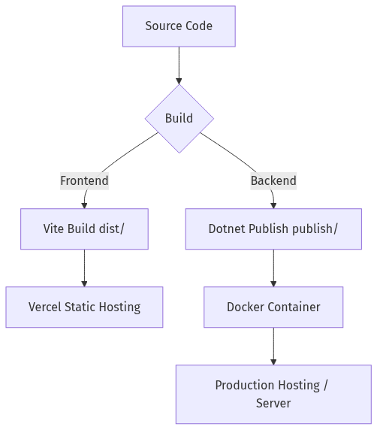
Hình 7.1: Quy trình build và deploy ứng dụng
7.1. Yêu cầu môi trường (Prerequisites)
Công nghệ | Phiên bản | Mục đích
Node.js | ≥ 18.x LTS | Runtime để build và chạy Frontend Vue 3 + Vite
.NET SDK | 9.0 | SDK để build và chạy Backend ASP.NET Core Web API
PostgreSQL | 16.x | Database server (hoặc kết nối Supabase Cloud)
Git | ≥ 2.40 | Quản lý phiên bản source code
Docker | ≥ 24.x (tùy chọn) | Container hóa backend và database

Bảng 7.1: Yêu cầu môi trường triển khai
7.2. Cấu hình biến môi trường
7.2.1. Backend – appsettings.json
{
"ConnectionStrings": {
"DefaultConnection": "Host=your-supabase-host;Port=5432;Database=visualization_dsa;Username=postgres;Password=your_password"
},
"JwtSettings": {
"SecretKey": "your-256-bit-secret-key-min-32-characters",
"Issuer": "VisualizationDSA",
"Audience": "VisualizationDSA-Clients",
"ExpiryMinutes": 1440
},
"AllowedHosts": "*",
"Cors": {
"AllowedOrigins": [ "http://localhost:5173", "https://your-production-domain.com" ]
},
"Logging": {
"LogLevel": {
"Default": "Information",
"Microsoft.AspNetCore": "Warning"
}
}
}
[JSON]
7.2.2. Frontend – .env.production
# File: frontend/.env.production
VITE_API_BASE_URL=https://api.your-domain.com/api/v1
VITE_APP_TITLE=VisualizationDSA
VITE_PAYMENT_GATEWAY_URL=https://payment.gateway.com
VITE_APP_VERSION=1.0.0
[Shell (.env)]
7.3. Quy trình Build
7.3.1. Build Frontend (Vue 3 + Vite)
# 1. Vào thư mục frontend
cd frontend
# 2. Cài đặt dependencies
npm install
# 3. Chạy Development Server (port 5173)
npm run dev
# 4. Kiểm tra TypeScript errors (bắt buộc)
npx vue-tsc -b --noEmit
# 5. Build production bundle
npm run build
# 6. Kiết quả: Thư mục dist/ chứa static files
# dist/
# ├── index.html
# ├── assets/
# │ ├── index-[hash].js (bundle chính)
# │ └── index-[hash].css (styles)
# └── ...
# 7. Preview production build (optional)
npm run preview
[Shell]
7.3.2. Build Backend (ASP.NET Core .NET 9)
# 1. Vào thư mục backend
cd backend
# 2. Restore NuGet packages
dotnet restore
# 3. Build (Release mode)
dotnet build -c Release
# 4. Áp dụng EF Core Migrations
cd src/WebApi
dotnet ef database update --project ../Infrastructure/Infrastructure.csproj
# 5. Chạy Development Server (port 5055)
dotnet run --project src/WebApi/WebApi.csproj
# 6. Build production publish
dotnet publish src/WebApi/WebApi.csproj -c Release -o ./publish
# 7. Chạy production (từ thư mục publish/)
cd publish
dotnet VisualizationDSA.WebApi.dll --urls "http://0.0.0.0:5055"
# 8. Swagger UI: http://localhost:5055/swagger
# API Base: http://localhost:5055/api/v1
[Shell]
7.3.3. Script khởi động nhanh (run-project.bat)
@echo off
REM VisualizationDSA — Script khởi động nhanh
echo ======================================
echo VISUALIZATION DSA — DEV STARTUP
echo ======================================
REM Khởi động Backend
echo [1/2] Khoi dong Backend (.NET 9 / Port 5055)...
start "Backend Server" cmd /k "cd /d %~dp0backend && dotnet run --project src/WebApi/WebApi.csproj"
REM Delay 3 giây để Backend khởi động xong
timeout /t 3 /nobreak > nul
REM Khởi động Frontend
echo [2/2] Khoi dong Frontend (Vue 3 / Port 5173)...
start "Frontend Dev Server" cmd /k "cd /d %~dp0frontend && npm run dev"
echo.
echo Backend : http://localhost:5055
echo Frontend: http://localhost:5173
echo Swagger : http://localhost:5055/swagger
echo ======================================
pause
[Batch Script (Windows)]
7.4. Hướng dẫn Deploy lên Hosting
Frontend — Vercel / Netlify (Static Hosting)
# Deploy lên Vercel (tự động CI/CD từ GitHub)
# 1. Push code lên GitHub repository
git push origin main
# 2. Kết nối Vercel với repository tại vercel.com
# 3. Cấu hình Build Settings:
# - Framework Preset: Vite
# - Build Command: npm run build
# - Output Directory: dist
# 4. Thêm Environment Variables trong Vercel Dashboard:
# VITE_API_BASE_URL = https://api.your-domain.com/api/v1
# 5. Deploy tự động mỗi khi push lên main branch
[Shell]
Backend — Docker Container
# Dockerfile — Backend ASP.NET Core
FROM mcr.microsoft.com/dotnet/sdk:9.0 AS build
WORKDIR /src
COPY backend/ .
RUN dotnet restore src/WebApi/WebApi.csproj
RUN dotnet publish src/WebApi/WebApi.csproj -c Release -o /app/publish --no-restore
FROM mcr.microsoft.com/dotnet/aspnet:9.0 AS runtime
WORKDIR /app
COPY --from=build /app/publish .
EXPOSE 5055
ENV ASPNETCORE_URLS=http://+:5055
ENTRYPOINT ["dotnet", "VisualizationDSA.WebApi.dll"]
[Dockerfile]
# Build và chạy Docker container
docker build -t visualization-dsa-backend .
docker run -d \
-p 5055:5055 \
-e ConnectionStrings__DefaultConnection="Host=..." \
-e JwtSettings__SecretKey="your-secret-key" \
--name dsa-backend \
visualization-dsa-backend
[Shell (Docker)]

KẾT LUẬN & HƯỚNG PHÁT TRIỂN

Kết quả đạt được
Sau 14 tuần thực hiện dự án tốt nghiệp với sự đầu tư nghiêm túc và tâm huyết từ cả nhóm, hệ thống "VisualizationDSA" đã được hoàn thành với toàn bộ 16 tính năng chức năng theo yêu cầu ban đầu, vượt qua bộ 39 Test Case tự động và đạt tỷ lệ kiểm thử 100% PASS.
- Xây dựng thành công Canvas Animation Engine đạt 60 FPS ổn định với kỹ thuật Vector Lerp và Double Buffering — trực quan hóa 15+ thuật toán DSA.
- Triển khai đầy đủ 29 Strategy Classes bao phủ toàn bộ kiến thức: Sorting, Graph, Tree, Search, OOP, SOLID, Design Patterns, DI Container.
- Hoàn thiện hệ sinh thái học tập: Quiz System (30+ câu hỏi), Gamification (XP + Level + Badge), Leaderboard, E-Lecture Mode.
- Xây dựng Admin Panel với khả năng graceful degradation — vẫn hoạt động khi PostgreSQL ngắt kết nối nhờ StatelessAuth fallback.
- Thiết kế RESTful API chuẩn với 22 Controllers, Swagger documentation, JWT authentication và phân quyền RBAC.
- Áp dụng thực tế Clean Architecture, Strategy Pattern, Repository Pattern và nguyên tắc SOLID trong toàn bộ backend.
Hướng phát triển trong tương lai
• Mobile App: Phát triển ứng dụng di động React Native để người học có thể truy cập trên smartphone và tablet.
• AI-Powered Hints: Tích hợp Large Language Model (GPT-4/Gemini) để tự động giải thích thuật toán và gợi ý khi người học gặp khó khăn.
• Collaborative Mode: Chế độ học nhóm — nhiều người cùng xem và điều khiển animation trên cùng một phòng học ảo (WebSocket).
• Offline PWA: Chuyển đổi sang Progressive Web App hỗ trợ offline mode, cho phép học ngay cả khi không có internet.
• More Algorithms: Mở rộng thư viện với 20+ thuật toán nâng cao: A*, Floyd-Warshall, Kruskal, Prim, Red-Black Tree, B-Tree.
• Analytics Dashboard: Dashboard phân tích học tập sâu hơn với biểu đồ tiến trình, điểm yếu và đề xuất bài học cá nhân hóa.
• Multi-language: Hỗ trợ đa ngôn ngữ: English, 日本語, 한국어 để phục vụ người dùng quốc tế.
Lời kết
Dự án VisualizationDSA không chỉ là một bài tập tốt nghiệp, mà còn là kết quả của hành trình học hỏi, rèn luyện và áp dụng thực tế toàn bộ kiến thức chuyên ngành trong 3 năm học tại FPT Polytechnic. Thông qua dự án này, nhóm đã học được cách thiết kế hệ thống thực tế, viết code sạch và dễ bảo trì, làm việc nhóm theo Agile Scrum và giải quyết các bài toán kỹ thuật phức tạp trong thực tế.
Nhóm hy vọng rằng VisualizationDSA sẽ thực sự trở thành một công cụ học tập hữu ích, giúp không chỉ sinh viên FPT Polytechnic mà còn nhiều người học lập trình khác nắm bắt được các khái niệm quan trọng của Khoa học Máy tính một cách trực quan, thú vị và hiệu quả hơn.

TÀI LIỆU THAM KHẢO

[1] Robert C. Martin, "Clean Architecture: A Craftsman's Guide to Software Structure and Design", Prentice Hall, 2017.
[2] Gang of Four (Gamma, Helm, Johnson, Vlissides), "Design Patterns: Elements of Reusable Object-Oriented Software", Addison-Wesley, 1994.
[3] Microsoft Corporation, "ASP.NET Core Documentation", Phiên bản .NET 9. Truy cập từ: https://learn.microsoft.com/en-us/aspnet/core
[4] Vue.js Team, "Vue 3 Official Documentation", 2024. Truy cập từ: https://vuejs.org/guide/
[5] TypeScript Team, "TypeScript Documentation", Microsoft, 2024. Truy cập từ: https://www.typescriptlang.org/docs/
[6] Pinia Team, "Pinia Documentation – Vue Store", 2024. Truy cập từ: https://pinia.vuejs.org/
[7] PostgreSQL Global Development Group, "PostgreSQL 16 Documentation", 2024. Truy cập từ: https://www.postgresql.org/docs/16/
[8] Microsoft Corporation, "Entity Framework Core Documentation", 2024. Truy cập từ: https://learn.microsoft.com/en-us/ef/core/
[9] Thomas H. Cormen et al., "Introduction to Algorithms", 4th Edition, MIT Press, 2022.
[10] Steven S. Skiena, "The Algorithm Design Manual", 3rd Edition, Springer, 2020.
[11] MDN Web Docs, "Canvas API", Mozilla Foundation, 2024. Truy cập từ: https://developer.mozilla.org/en-US/docs/Web/API/Canvas_API
[12] OWASP Foundation, "OWASP Top 10 Security Risks", 2021. Truy cập từ: https://owasp.org/www-project-top-ten/
[13] JWT.io, "JSON Web Tokens Introduction", Auth0, 2024. Truy cập từ: https://jwt.io/introduction
[14] VisuAlgo Team, "VisuAlgo - Data Structures and Algorithms Visualization", National University of Singapore, 2024. Truy cập từ: https://visualgo.net/
[15] Vitejs Team, "Vite Documentation – Next Generation Frontend Tooling", 2024. Truy cập từ: https://vitejs.dev/

